 Πανεπιστήμιο Πειραιώς

Τμήμα Ψηφιακών Συστημάτων

**ΔΙΑΔΙΚΤΥΑΚΟΣ ΠΡΟΓΡΑΜΜΑΤΙΣΜΟΣ 1 η Εργαστηριακή Εργασία Εαρινού Εξαμήνου 2020**

**Όνομα: Αλεξάνδρα**

**Επώνυμο: Κίτα**

**ΑΜ: Ε16060**

**Παράκατω παραθέτω το report, στο οποίο κληθήκαμε να σχολιάσουμε την επιλογή και χρήση των επιμέρους τεχνολογιών και τον τρόπο με τον οποίο τις συνδυάσαμε.**

1. **Στην πρώτη σελίδα**

**Αρχική Σελίδα, δημιούργησα τα παρακάτω sections:**

* **Who We Are? (Bootstrap Carousel) 🡪**

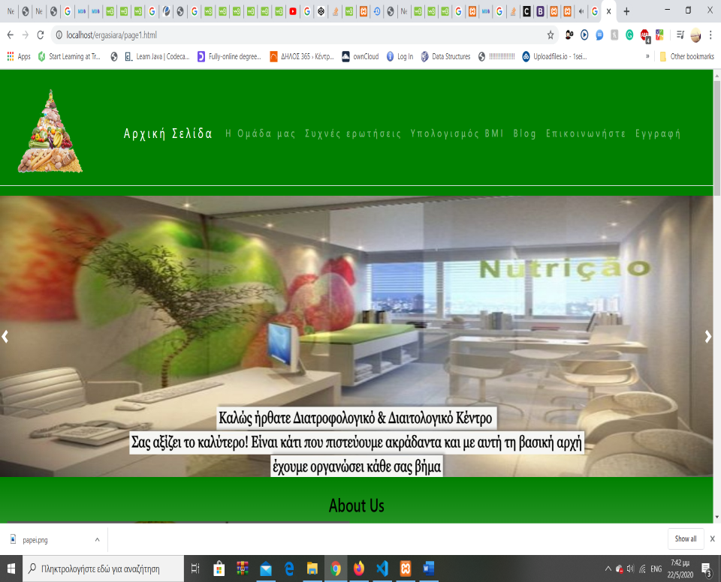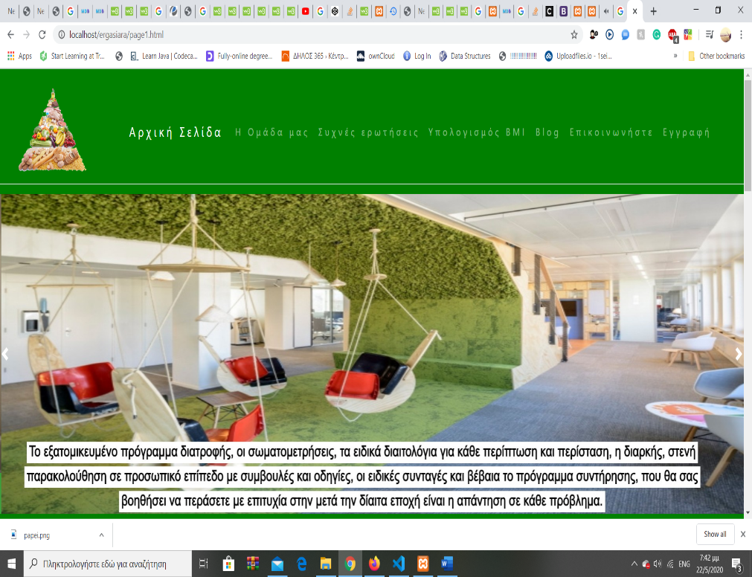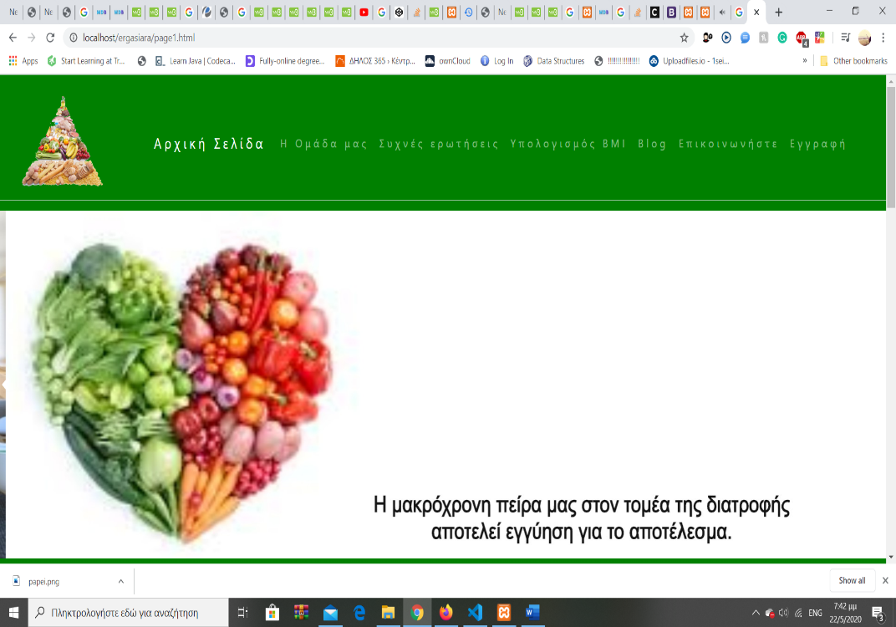

**Κώδικας bootstrap 4:**

      <!--Who we are-->

      <!--The class="carousel" specifies that this <div> contains a carousel-->

      <!--The data-ride="carousel" attribute tells Bootstrap to begin animating the carousel immediately when the page loads.-->

      <div id="carouselExampleControls" class="carousel slide" data-ride="carousel">

         <div class="carousel-inner">

            <!--The slides are specified in a <div> with class .carousel-inner.-->

            <div class="carousel-item active">

               <!--The .active class needs to be added to one of the slides. Otherwise, the carousel will not be visible.-->

               <img class="d-block w-100" src="1g.jpg" alt="First slide">

            </div>

            <div class="carousel-item">

               <!--2nd slide-->

               <img class="d-block w-100" src="grafitx_editor.jpg" alt="Second slide">

            </div>

            <div class="carousel-item">

               <!--3nd slide-->

               <img class="d-block w-100" src="carouz1.jpg" alt="Third slide">

            </div>

         </div>

         <!--Adds a left (previous) button to the carousel, which allows the user to go back between the slides-->

         <a class="carousel-control-prev" href="#carouselExampleControls" role="button" data-slide="prev">

            <span class="carousel-control-prev-icon" aria-hidden="true"></span>

            <span class="sr-only">Previous</span> <!--with .sr-only hide an element to all devices except screen readers -->

         </a>

         <!--Adds a right (next) button to the carousel, which allows the user to go back between the slides-->

         <a class="carousel-control-next" href="#carouselExampleControls" role="button" data-slide="next">

         <span class="carousel-control-next-icon" aria-hidden="true"></span>

         <span class="sr-only">Next</span>

         </a>

      </div>

* **About Us (2-Grid Container με Responsive Video. Όπου περιέχει call-to-action button που θα οδηγεί στη σελίδα «Our Team»)**

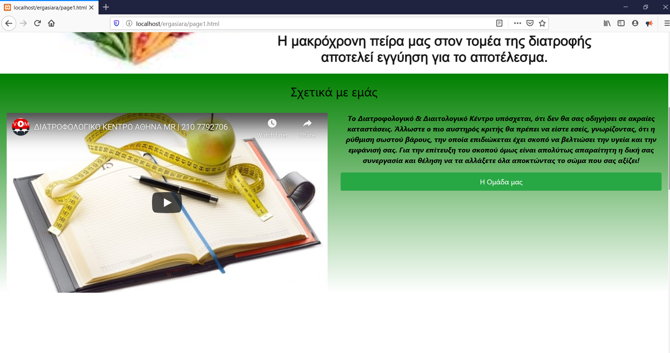

**Κώδικας bootstrap 4:**

      <!--about us-->

      <!--container-fluid for a full width container, spanning the entire width of the viewport.-->

      <div id="about" class="container-fluid bg-2 text-center">

         <br>

         <h3>Σχετικά με εμάς</h3>

         <br>

         <div class="row">

            <!-- Columns are always 50% wide, on mobile and desktop -->

            <div id="video" class="col-sm-6">

               <div class="embed-responsive embed-responsive-16by9">

                  <!-- 16:9 aspect ratio -->

                  <!--embed-responsive-item  to match the styling for other attributes, frameborder Text alignment-->

                  <iframe class="embed-responsive-item" width="560" height="315" src="https://www.youtube.com/embed/xNoTKtCTZrU" frameborder="0" allow="accelerometer; autoplay; encrypted-media; gyroscope; picture-in-picture" allowfullscreen></iframe>

               </div>

            </div>

            <div  class="col-sm-6" >

               <!-- Columns are always 50% wide, on mobile and desktop -->

               <div>

                  <p class="font-italic font-weight-bold">Το Διατροφολογικό & Διαιτολογικό Κέντρο υπόσχεται, ότι δεν θα σας οδηγήσει σε ακραίες καταστάσεις. Άλλωστε ο πιο αυστηρός κριτής θα πρέπει να είστε εσείς, γνωρίζοντας, ότι η ρύθμιση σωστού βάρους, την οποία επιδιώκεται έχει σκοπό να βελτιώσει την υγεία και την εμφάνισή σας. Για την επίτευξη του σκοπού όμως είναι απολύτως απαραίτητη η δική σας συνεργασία και θέληση να τα αλλάξετε όλα αποκτώντας το σώμα που σας αξίζει! </p>

               </div>

               <a href="page2.html" class="nav-link btn btn-success"style="width:100%; height:30px weight:30px" >Η Ομάδα μας</a>

            </div>

         </div>

      </div>

* **Our Clients Said (Testimonials Carousel)**

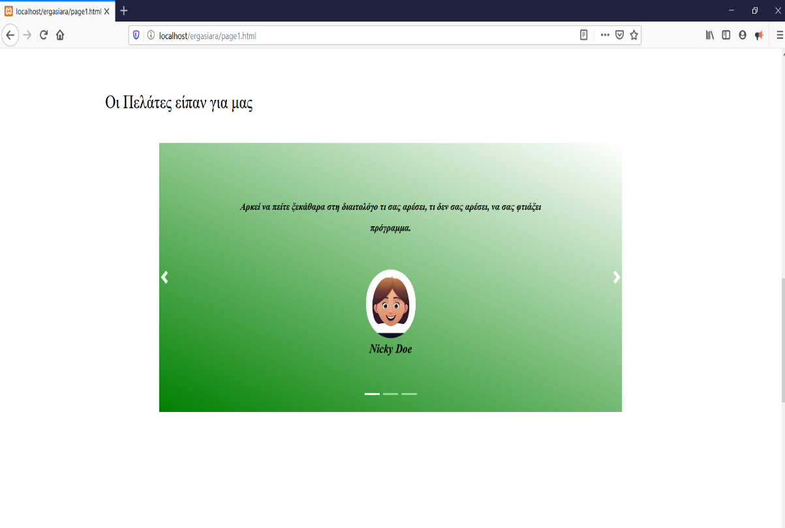 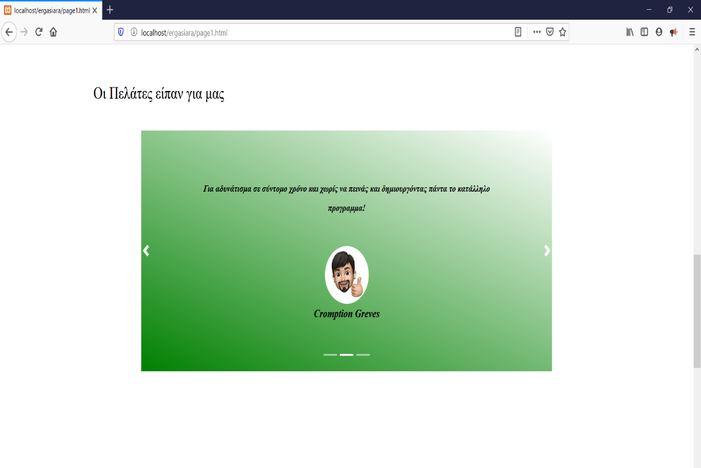

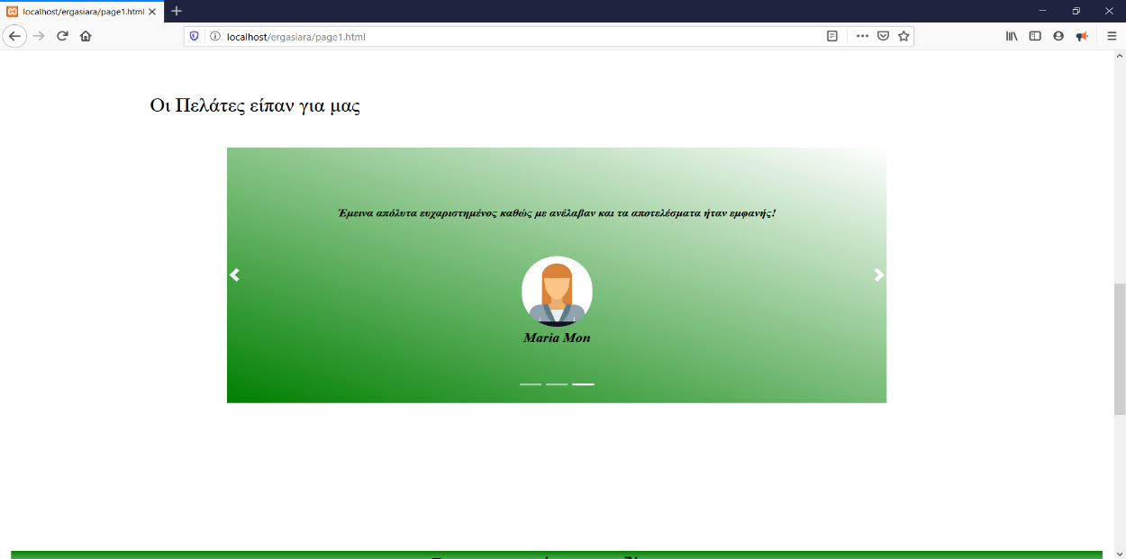

**Κώδικας bootstrap 4:**

 <!--Our Client said-->

      <div id="testimonial">

         <div class="container">

            <!--Those columns are centered in the page with the parent .container.-->

            <h3 class="margin">Οι Πελάτες είπαν για μας</h3>

            <!--Το data-ride="carousel"χαρακτηριστικό χρησιμοποιείται για να επισημάνει ένα καρουσέλ ως κινούμενο από την έναρξη της φόρτωσης της σελίδας. -->

            <div id="carouselExampleTestimonials" class="carousel slide" data-ride="carousel">

               <!--Οι indicators καθορίζονται σε λίστα με τάξη .carousel-indicators.-->

               <ol class="carousel-indicators">

                  <!--Το data-targetχαρακτηριστικό δείχνει το αναγνωριστικό του καρουζέλ.-->

                  <!--Το data-slide-toχαρακτηριστικό καθορίζει σε ποια διαφάνεια θα μεταβείτε, όταν κάνετε κλικ στη συγκεκριμένη κουκκίδα.-->

                  <!--Η .activeτάξη πρέπει να προστεθεί σε μία από τις διαφάνειες. Διαφορετικά, το καρουζέλ δεν θα είναι ορατό.-->

                  <li data-target="#carouselExampleTestimonials" data-slide-to="0" class="active"></li>

                  <li data-target="#carouselExampleTestimonials" data-slide-to="1"></li>

                  <li data-target="#carouselExampleTestimonials" data-slide-to="2"></li>

               </ol>

               <!--Οι διαφάνειες καθορίζονται σε <div>κλάση με με .carousel-inner.-->

               <div class="carousel-inner">

                  <!--Το 1ο slide που επιλεγουμε να ειναι και ενεργο-->

                  <div class="carousel-item active">

                     <!--Προσθέτοντας στοιχεία μέσα <div class="carousel-caption">σε κάθε <div class="carousel-item">ένα για να δημιουργηθεί μια λεζάντα για κάθε διαφάνεια-->

                     <div class="carousel-caption">

                        <p>Αρκεί να πείτε ξεκάθαρα στη διαιτολόγο τι σας αρέσει, τι δεν σας αρέσει, να σας φτιάξει πρόγραμμα.</p>

                        <img src="images.jpg" alt="user's photo">

                        <div>Nicky Doe</div>

                     </div>

                  </div>

                  <div class="carousel-item">

                     <div class="carousel-caption">

                        <p>Για αδυνάτισμα σε σύντομο χρόνο και χωρίς να πεινάς και δημιουργόντας πάντα το κατάλληλο προγραμμα!</p>

                        <img src="images(1).jpg" class="img-fluid" alt="user's 2 photo">

                        <div >Cromption Greves</div>

                     </div>

                  </div>

                  <div class="carousel-item">

                     <div class="carousel-caption">

                        <p>Έμεινα απόλυτα ευχαριστημένος καθώς με ανέλαβαν και τα αποτελέσματα ήταν εμφανής!</p>

                        <img src="l.png" class="img-fluid" alt="user's 3 photo">

                        <div >Maria Mon</div>

                     </div>

                  </div>

               </div>

               <a class="carousel-control-prev" href="#carouselExampleTestimonials" role="button" data-slide="prev">

               <span class="carousel-control-prev-icon" aria-hidden="true"></span>

               <span class="sr-only">Previous</span>

               </a>

               <a class="carousel-control-next" href="#carouselExampleTestimonials" role="button" data-slide="next">

               <span class="carousel-control-next-icon" aria-hidden="true"></span>

               <span class="sr-only">Next</span>

               </a>

            </div>

         </div>

      </div>

* **Contact Us (Απαραίτητη η χρήση button για να εμφανίζει μια Contact Form με τη μορφή Modal)**

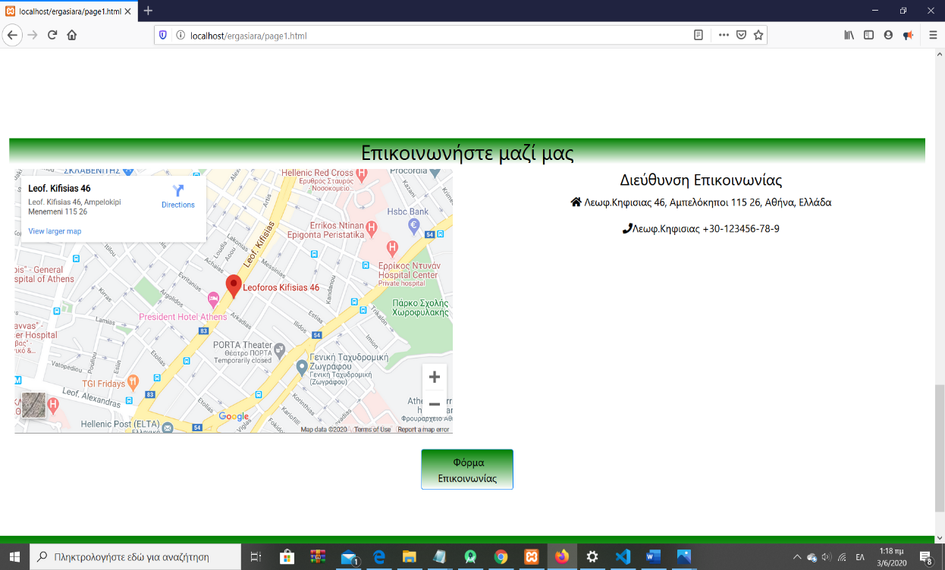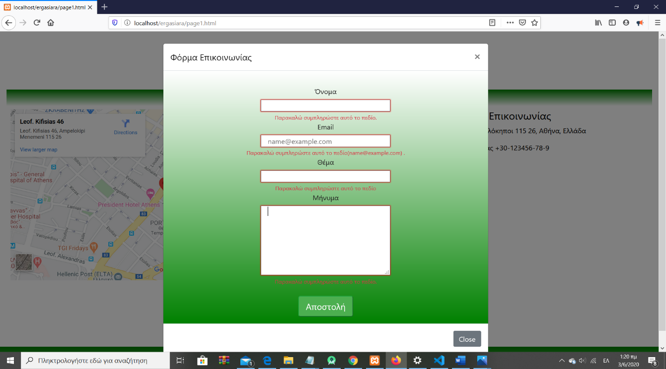

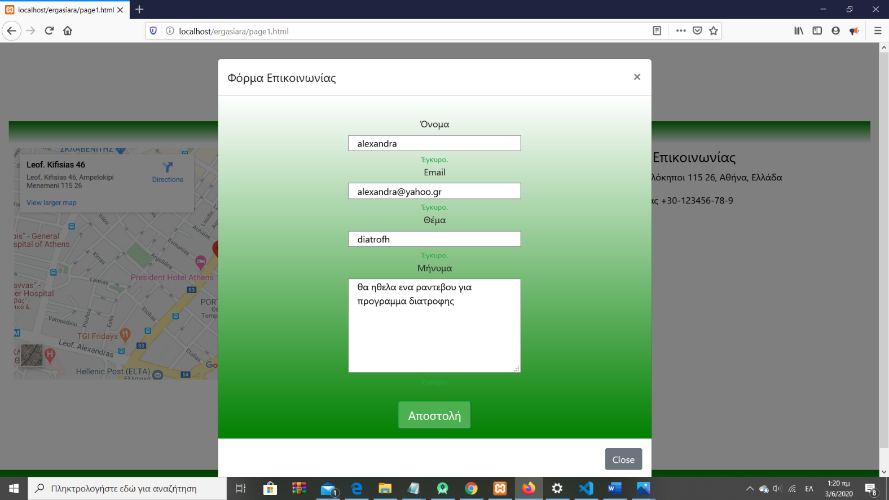

**Κώδικας bootstarp4:**

<!--Contact us-->

      <div id="contact" class="container-fluid bg-7 text-center">

         <!--emfanish tou Contact us apo akrh se akrh ths selidas se prasino plaisio-->

         <div id="team" class="container-fluid text-center">

            <h2 class="text-black">Επικοινωνήστε μαζί μας</h2>

         </div>

         <div class="row">

            <!--gia thn emfanish tou xarth sto aristero meros ths selidas-->

            <div class="px-4 col-sm-6">

               <div class="embed-responsive embed-responsive-16by9">

                  <iframe src="https://www.google.com/maps/embed?pb=!1m18!1m12!1m3!1d3144.4761276475715!2d23.76238811512648!3d37.98935337972088!2m3!1f0!2f0!3f0!3m2!1i1024!2i768!4f13.1!3m3!1m2!1s0x14a19800947dc721%3A0x4df5c309468bc159!2sLeof.%20Kifisias%2046%2C%20Ampelokipi%20Menemeni%20115%2026!5e0!3m2!1sen!2sgr!4v1588328304874!5m2!1sen!2sgr" width="600" height="450" frameborder="0" style="border:0;" allowfullscreen="" aria-hidden="false" tabindex="0"></iframe>

               </div>

            </div>

            <!--gia thn emfanish twn plhroforiwn Contact Address deskia ths selidas-->

            <div class="col-sm-6">

               <h4>Διεύθυνση Επικοινωνίας</h4>

               <p>

                  <!--class="fas fa-home" icon home-->

                  <i class="fas fa-home"></i> Λεωφ.Κηφισιας 46, Aμπελόκηποι 115 26, Aθήνα, Ελλάδα

               </p>

               <p>

                  <!--class="fas fa-phone" icoΛεωφ.Κηφισιαςe-->

                  <i class="fas fa-phone"></i>Λεωφ.Κηφισιας +30-123456-78-9

               </p>

            </div>

         </div>

         <div class="mt-4 row" id="contact-form">

            <!-- Button trigger modal -->

            <button id="colorbtn" type="button" class="btn btn-primary" data-toggle="modal" data-target="#exampleModalCenter">

               <i class="fas fa-message"></i> Φόρμα Επικοινωνίας<!--class="fas fa-message" icon message-->

            </button>

            <!-- Modal Contact Form-->

            <!--The aria-labelledby attribute establishes relationships between objects and their label(s), and its value should be one or more element IDs, which refer to elements that have the text needed for labeling-->

            <!-- aria-hidden="true",removes that element and all of its children from the accessibility tree.-->

            <!--.was-validated για σχόλια επικύρωσης πριν ή μετά την υποβολή της φόρμας-->

            <div class="modal fade was-validated" id="exampleModalCenter" tabindex="-1" role="dialog" aria-labelledby="exampleModalCenterTitle" aria-hidden="true">

               <!--The modal-dialog class sets the proper width and margin of the modal-->

               <div class="modal-dialog modal-dialog-centered" role="document">

                  <!--Center the modal vertically and horizontally within the page, with the .modal-dialog-centered class-->

                  <div class="modal-content">

                     <!--The <div class="modal-content" styles the modal-->

                     <div class="modal-header">

                        <h5 class="modal-title" id="exampleModalLongTitle">Φόρμα Επικοινωνίας</h5>

                        <button type="button" class="close" data-dismiss="modal" aria-label="Close">

                        <span aria-hidden="true">&times;</span>

                        </button>

                     </div>

                     <!--The modal-body class is used to define the style for the body of the modal-->

                     <div class="modal-body">

                        <div>

                           <!--gia tin eisagogh username-->

                           <div>

                              <label style="padding-top:20px;">Όνομα</label>

                              <span id="userName-info" class="info"></span>

                              <br>

                              <input type="text" name="userName" id="userName" class="demoInputBox col-sm-5 control" required>

                              <div class="valid-feedback">Έγκυρο.</div>

                              <!--Τα πεδία εισαγωγής θα έχουν ένα πράσινο (έγκυρο) ή κόκκινο (μη έγκυρο) περίγραμμα για να υποδείξουμε τι λείπει στη φόρμα, .valid-feedbackή ένα .invalid-feedbackμήνυμα για να πουμε στον χρήστη τι ακριβώς λείπει ή πρέπει να γίνει πριν από την υποβολή της φόρμας-->

                              <div class="invalid-feedback">Παρακαλώ συμπληρώστε αυτό το πεδίο.</div>

                           </div>

                           <!--gia tin eisagogh email-->

                           <div>

                              <label>Email</label>

                              <span id="userEmail-info" class="info"></span>

                              <br>

                              <input type="email" name="userEmail" id="userEmail" class="demoInputBox col-sm-5 control" placeholder="name@example.com" required>

                              <div class="valid-feedback">Έγκυρο.</div>

                              <div class="invalid-feedback">Παρακαλώ συμπληρώστε αυτό το πεδίο(name@example.com) .</div>

                           </div>

                           <!--gia tin eisagogh subject-->

                           <div>

                              <label>Θέμα</label>

                              <span id="subject-info" class="info"></span>

                              <br>

                              <input type="text" name="subject" id="subject" class="demoInputBox col-sm-5 control" required>

                              <div class="valid-feedback">Έγκυρο.</div>

                              <div class="invalid-feedback">Παρακαλώ συμπληρώστε αυτό το πεδίο</div>

                           </div>

                           <!--gia tin eisagogh content-->

                           <div>

                              <label>Μήνυμα</label>

                              <span id="content-info" class="info"></span>

                              <br/>

                              <textarea name="content" id="content" class="demoInputBox col-sm-5 control" cols="60" rows="6" required></textarea>

                              <div class="valid-feedback">Έγκυρο.</div>

                              <div class="invalid-feedback">Παρακαλώ συμπληρώστε αυτό το πεδίο.</div>

                           </div>

                           <br>

                           <!--button send,οταν πατηθεί γίνεται trigger μια ajax call προς τον server-->

                           <div>

                              <button name="submit"  id="btnMessage" class="btn-success btn-lg">Αποστολή</button>

                           </div>

                        </div>

                     </div>

                     <!--κουμπι για να κλεισει το modal-->

                     <div class="modal-footer">

                        <button type="button" class="btn btn-secondary" data-dismiss="modal">Close</button>

                     </div>

                  </div>

               </div>

            </div>

         </div>

      </div>

1. **Page 2: Our Team (Team Cards)**

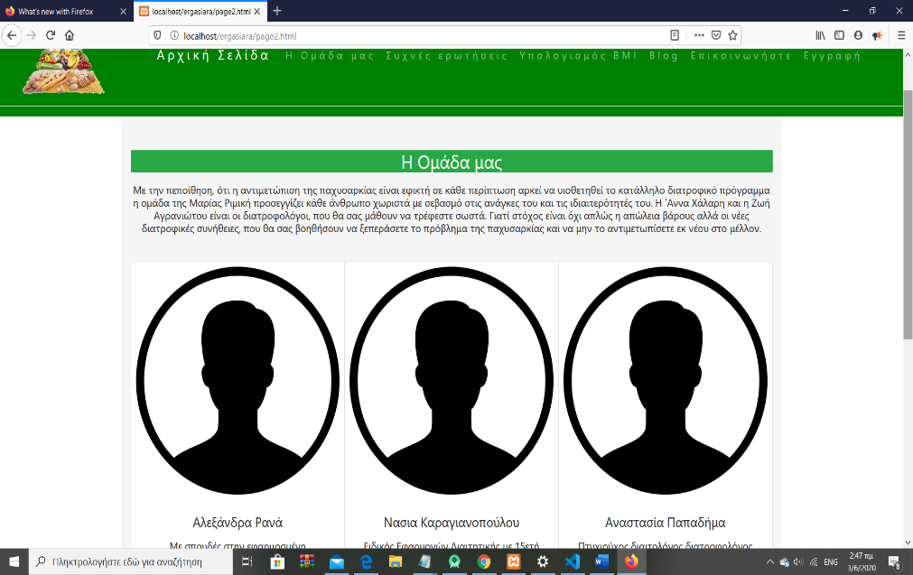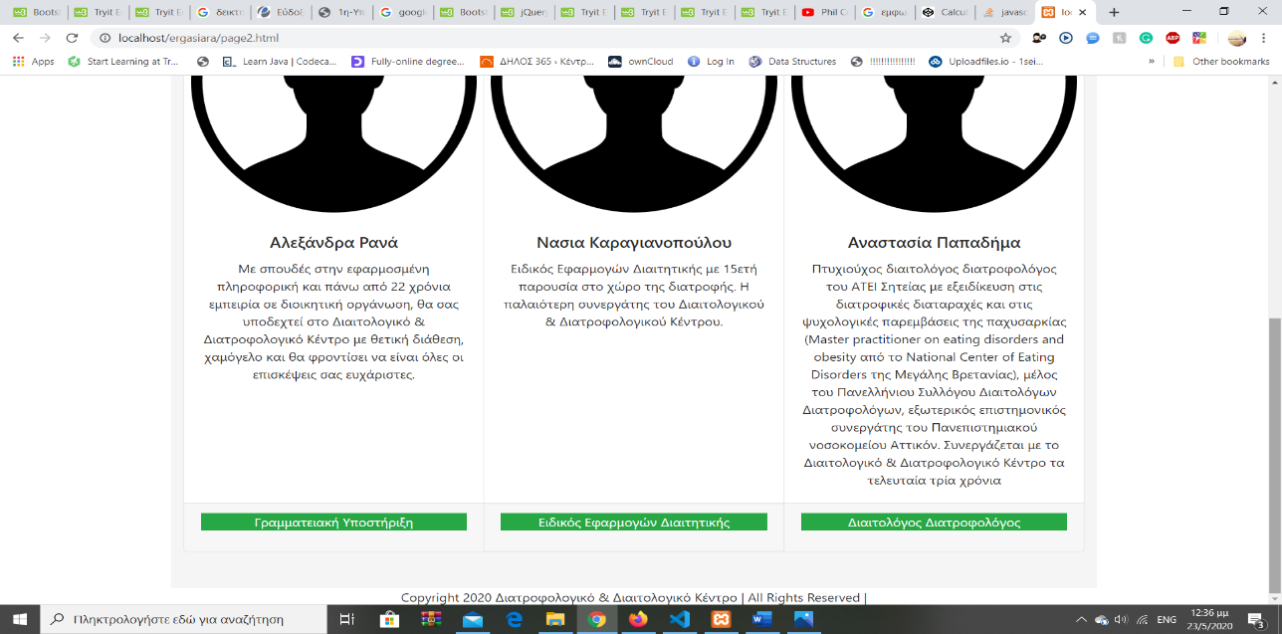

**Kώδικας Bootstrap4:**

  <!--Our Team-->

      <div class="container"> <!--den a ektinetai apo akrh se akrh ths o8onhs-->

         <div class="bg-6">

            <div id="team" class="container text-center">

               <h3 class="bg-success text-white">Our Team</h3><!--emfanizei to Our Team se ena prasino plaisio me leuka grammata kentrarismeno-->

               <p>

               <h6> Με την πεποίθηση, ότι η αντιμετώπιση της παχυσαρκίας είναι εφικτή σε κάθε περίπτωση αρκεί να υιοθετηθεί το κατάλληλο  διατροφικό πρόγραμμα η ομάδα της Μαρίας Ριμική προσεγγίζει κάθε άνθρωπο χωριστά με σεβασμό στις ανάγκες του και τις ιδιαιτερότητές του. Η ΄Αννα Χάλαρη και η Ζωή Αγρανιώτου είναι οι διατροφολόγοι, που θα σας μάθουν να τρέφεστε σωστά. Γιατί στόχος είναι όχι απλώς η απώλεια βάρους αλλά οι νέες διατροφικές συνήθειες, που θα σας βοηθήσουν να ξεπεράσετε το πρόβλημα της παχυσαρκίας και να μην το αντιμετωπίσετε εκ νέου στο μέλλον.</h6>

               </p>

               </br>

               <!--content inside the card has a .card-body class-->

               <div class="card-group">

                  <div class="card">

                     <!--class="card-img-top" to place the image at the top or at the bottom inside the card.-->

                     <img class="p-2 card-img-top" src="https://cdn2.iconfinder.com/data/icons/ios-7-icons/50/user_male2-512.png" width="250" alt="Card image cap">

                     <div class="card-body">

                        <h5 class="card-title">Αλεξάνδρα Ρανά</h5><!--card-title to add card titles to any heading element-->

                        <!--card-title to add card titles to any heading element-->

                        <p class="card-text">Με σπουδές στην εφαρμοσμένη πληροφορική και πάνω από 22 χρόνια εμπειρία σε διοικητική οργάνωση, θα σας υποδεχτεί στο Διαιτολογικό & Διατροφολογικό Κέντρο με θετική διάθεση, χαμόγελο και θα φροντίσει να είναι όλες οι επισκέψεις  σας ευχάριστες.</p>

                     </div>

                     <div class="card-footer"><!--class="card-footer" class adds a footer to the card:-->

                        <p class="bg-success text-white"> Γραμματειακή Υποστήριξη</p>

                     </div>

                  </div>

                  <div class="card">

                     <img class="p-2 card-img-top" src="https://cdn2.iconfinder.com/data/icons/ios-7-icons/50/user_male2-512.png" width="250" alt="Card image cap">

                     <div class="card-body">

                        <h5 class="card-title">Νασια Καραγιανοπούλου</h5>

                        <p class="card-text" >   Ειδικός Εφαρμογών Διαιτητικής με 15ετή παρουσία  στο χώρο της διατροφής. Η παλαιότερη συνεργάτης του Διαιτολογικού & Διατροφολογικού Κέντρου.</p>

                     </div>

                     <div class="card-footer">

                        <p class="bg-success text-white"> Ειδικός Εφαρμογών Διαιτητικής</p>

                     </div>

                  </div>

                  <div class="card">

                     <img class="p-2 card-img-top" src="https://cdn2.iconfinder.com/data/icons/ios-7-icons/50/user_male2-512.png" width="250" alt="Card image cap">

                     <div class="card-body">

                        <h5 class="card-title">Αναστασία Παπαδήμα</h5>

                        <p class="card-text" >Πτυχιούχος διαιτολόγος διατροφολόγος του ΑΤΕΙ  Σητείας με εξειδίκευση στις διατροφικές διαταραχές και στις ψυχολογικές παρεμβάσεις της παχυσαρκίας (Master practitioner on eating disorders and obesity από το National Center of Eating Disorders της Μεγάλης Βρετανίας), μέλος του Πανελλήνιου Συλλόγου Διαιτολόγων Διατροφολόγων, εξωτερικός επιστημονικός συνεργάτης του Πανεπιστημιακού νοσοκομείου  Αττικόν. Συνεργάζεται με το Διαιτολογικό & Διατροφολογικό Κέντρο τα τελευταία τρία χρόνια</p>

                     </div>

                     <div class="card-footer">

                        <p class="bg-success text-white">Διαιτολόγος Διατροφολόγος</p>

                     </div>

                  </div>

               </div>

            </div>

         </div>

      </div>

1. **Page 3: FAQs/Συχνές Ερωτήσεις (Σε μορφή Accordion)**

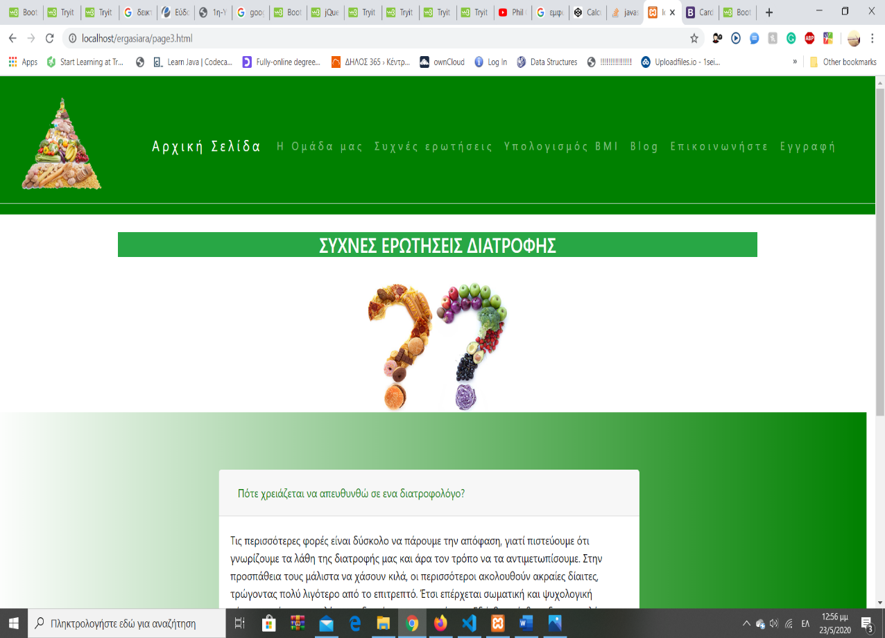  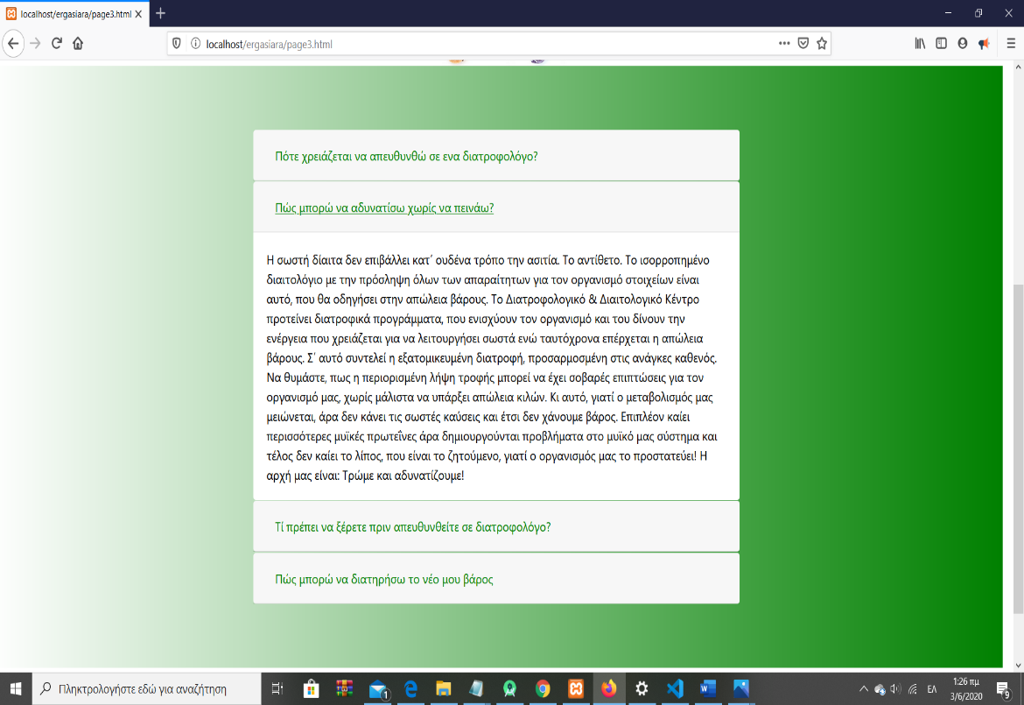

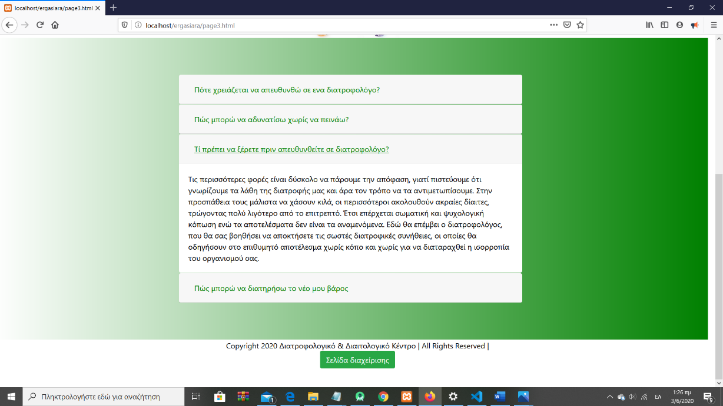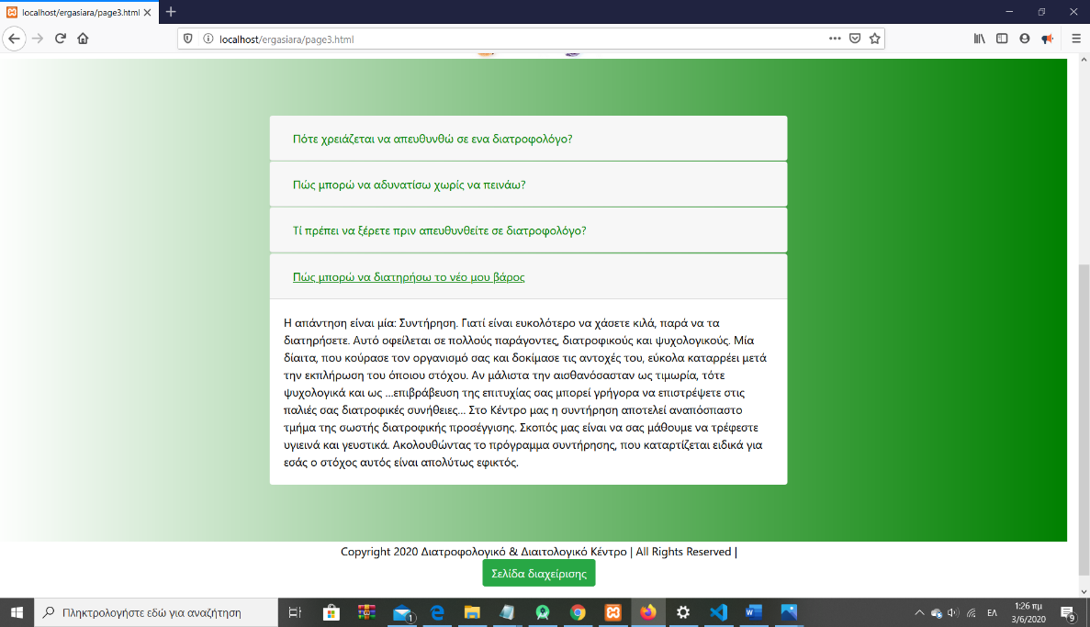

**Κώδικας Bootstarp4:**

         <div id="team" class="container text-center">

            <!--oxi apo akrh se akrh , kai stoixish sth mesh-->

            <h3 class="bg-success text-white">ΣΥΧΝΕΣ ΕΡΩΤΗΣΕΙΣ ΔΙΑΤΡΟΦΗΣ</h3>

            <!--το emfanizei se prasino plaisio kai me leuka grammata-->

            </br>

            <img  src="questions.png" width="250" alt="questions">

         </div>

         <!-- Grid row -->

         <div class="row accordion-gradient-bcg d-flex justify-content-center">

            <!-- Grid column -->

            <div class="col-md-10 col-xl-6 py-5">

               <div id="accordion">

                  <!-- Accordion card -->

                  <div class="card">

                     <!-- Card header -->

                     <div class="card-header" id="headingOne">

                        <h5 class="mb-0">

                           <button class="btn btn-link" data-toggle="collapse" data-target="#collapseOne" aria-expanded="true" aria-controls="collapseOne">

                           Πότε χρειάζεται να απευθυνθώ σε ενα διατροφολόγο?

                           </button>

                        </h5>

                     </div>

                     <!-- Card body -->

                     <div id="collapseOne" class="collapse show" aria-labelledby="headingOne" data-parent="#accordion">

                        <div class="card-body">

                           Τις περισσότερες φορές είναι δύσκολο να πάρουμε την απόφαση, γιατί πιστεύουμε ότι γνωρίζουμε τα λάθη της διατροφής μας και άρα τον τρόπο να τα αντιμετωπίσουμε. Στην προσπάθεια τους μάλιστα να χάσουν κιλά, οι περισσότεροι ακολουθούν ακραίες δίαιτες, τρώγοντας πολύ λιγότερο από το επιτρεπτό. Έτσι επέρχεται σωματική και ψυχολογική κόπωση ενώ τα αποτελέσματα δεν είναι τα αναμενόμενα. Εδώ θα επέμβει ο διατροφολόγος, που θα σας βοηθήσει να αποκτήσετε τις σωστές διατροφικές συνήθειες, οι οποίες θα οδηγήσουν στο επιθυμητό αποτέλεσμα χωρίς κόπο και χωρίς για να διαταραχθεί η ισορροπία του οργανισμού σας.

                        </div>

                     </div>

                  </div>

                  <!-- Accordion card -->

                  <div class="card">

                     <!-- Card header -->

                     <div class="card-header" id="headingTwo">

                        <h5 class="mb-0">

                           <button class="btn btn-link collapsed" data-toggle="collapse" data-target="#collapseTwo" aria-expanded="false" aria-controls="collapseTwo">

                           Πώς μπορώ να αδυνατίσω χωρίς να πεινάω?

                           </button>

                        </h5>

                     </div>

                     <!-- Card body -->

                     <div id="collapseTwo" class="collapse" aria-labelledby="headingTwo" data-parent="#accordion">

                        <div class="card-body">

                           Η σωστή δίαιτα δεν επιβάλλει κατ΄ ουδένα τρόπο την ασιτία. Το αντίθετο. Το ισορροπημένο διαιτολόγιο με την πρόσληψη όλων των απαραίτητων για τον οργανισμό στοιχείων είναι αυτό, που θα οδηγήσει στην απώλεια βάρους. Το Διατροφολογικό & Διαιτολογικό Κέντρο προτείνει διατροφικά προγράμματα, που ενισχύουν τον οργανισμό και του δίνουν την ενέργεια που χρειάζεται για να λειτουργήσει σωστά ενώ ταυτόχρονα επέρχεται η απώλεια βάρους. Σ΄ αυτό συντελεί η εξατομικευμένη διατροφή, προσαρμοσμένη στις ανάγκες καθενός. Να θυμάστε, πως η περιορισμένη λήψη τροφής μπορεί να έχει σοβαρές επιπτώσεις για τον οργανισμό μας, χωρίς μάλιστα να υπάρξει απώλεια κιλών. Κι αυτό, γιατί ο μεταβολισμός μας μειώνεται, άρα δεν κάνει τις σωστές καύσεις και έτσι δεν χάνουμε βάρος. Επιπλέον καίει περισσότερες μυϊκές πρωτεΐνες άρα δημιουργούνται προβλήματα στο μυϊκό μας σύστημα και τέλος δεν καίει το λίπος, που είναι το ζητούμενο, γιατί ο οργανισμός μας το προστατεύει! Η αρχή μας είναι: Τρώμε και αδυνατίζουμε!

                        </div>

                     </div>

                  </div>

                  <!-- Accordion card -->

                  <div class="card">

                     <!-- Card header -->

                     <div class="card-header" id="headingThree">

                        <h5 class="mb-0">

                           <button class="btn btn-link collapsed" data-toggle="collapse" data-target="#collapseThree" aria-expanded="false" aria-controls="collapseThree">

                           Τί πρέπει να ξέρετε πριν απευθυνθείτε σε διατροφολόγο?

                           </button>

                        </h5>

                     </div>

                     <!-- Card body -->

                     <div id="collapseThree" class="collapse" aria-labelledby="headingThree" data-parent="#accordion">

                        <div class="card-body">

                           Τις περισσότερες φορές είναι δύσκολο να πάρουμε την απόφαση, γιατί πιστεύουμε ότι γνωρίζουμε τα λάθη της διατροφής μας και άρα τον τρόπο να τα αντιμετωπίσουμε. Στην προσπάθεια τους μάλιστα να χάσουν κιλά, οι περισσότεροι ακολουθούν ακραίες δίαιτες, τρώγοντας πολύ λιγότερο από το επιτρεπτό. Έτσι επέρχεται σωματική και ψυχολογική κόπωση ενώ τα αποτελέσματα δεν είναι τα αναμενόμενα. Εδώ θα επέμβει ο διατροφολόγος, που θα σας βοηθήσει να αποκτήσετε τις σωστές διατροφικές συνήθειες, οι οποίες θα οδηγήσουν στο επιθυμητό αποτέλεσμα χωρίς κόπο και χωρίς για να διαταραχθεί η ισορροπία του οργανισμού σας.

                        </div>

                     </div>

                  </div>

                  <!-- Accordion card -->

                  <div class="card">

                     <!-- Card header -->

                     <div class="card-header" id="headingFour">

                        <h5 class="mb-0">

                           <button class="btn btn-link collapsed" data-toggle="collapse" data-target="#collapseFour" aria-expanded="false" aria-controls="collapseFour">

                           Πώς μπορώ να διατηρήσω το νέο μου βάρος

                           </button>

                        </h5>

                     </div>

                     <!-- Card body -->

                     <div id="collapseFour" class="collapse" aria-labelledby="headingFour" data-parent="#accordion">

                        <div class="card-body">

                           Η απάντηση είναι μία: Συντήρηση. Γιατί είναι ευκολότερο να χάσετε κιλά, παρά να τα διατηρήσετε. Αυτό οφείλεται σε πολλούς παράγοντες, διατροφικούς και ψυχολογικούς. Μία δίαιτα, που κούρασε τον οργανισμό σας και δοκίμασε τις αντοχές του, εύκολα καταρρέει μετά την εκπλήρωση του όποιου στόχου. Αν μάλιστα την αισθανόσασταν ως τιμωρία, τότε ψυχολογικά και ως …επιβράβευση της επιτυχίας σας μπορεί γρήγορα να επιστρέψετε στις παλιές σας διατροφικές συνήθειες… Στο Κέντρο μας η συντήρηση αποτελεί αναπόσπαστο τμήμα της σωστής διατροφικής προσέγγισης. Σκοπός μας είναι να σας μάθουμε να τρέφεστε υγιεινά και γευστικά. Ακολουθώντας το πρόγραμμα συντήρησης, που καταρτίζεται ειδικά για εσάς ο στόχος αυτός είναι απολύτως εφικτός.

                        </div>

                     </div>

                  </div>

               </div>

            </div>

         </div>

**4.Page 4: Υπολογισμός BMI (Φόρμα Υπολογισμού Δείκτη Μάζας Σώματος)**

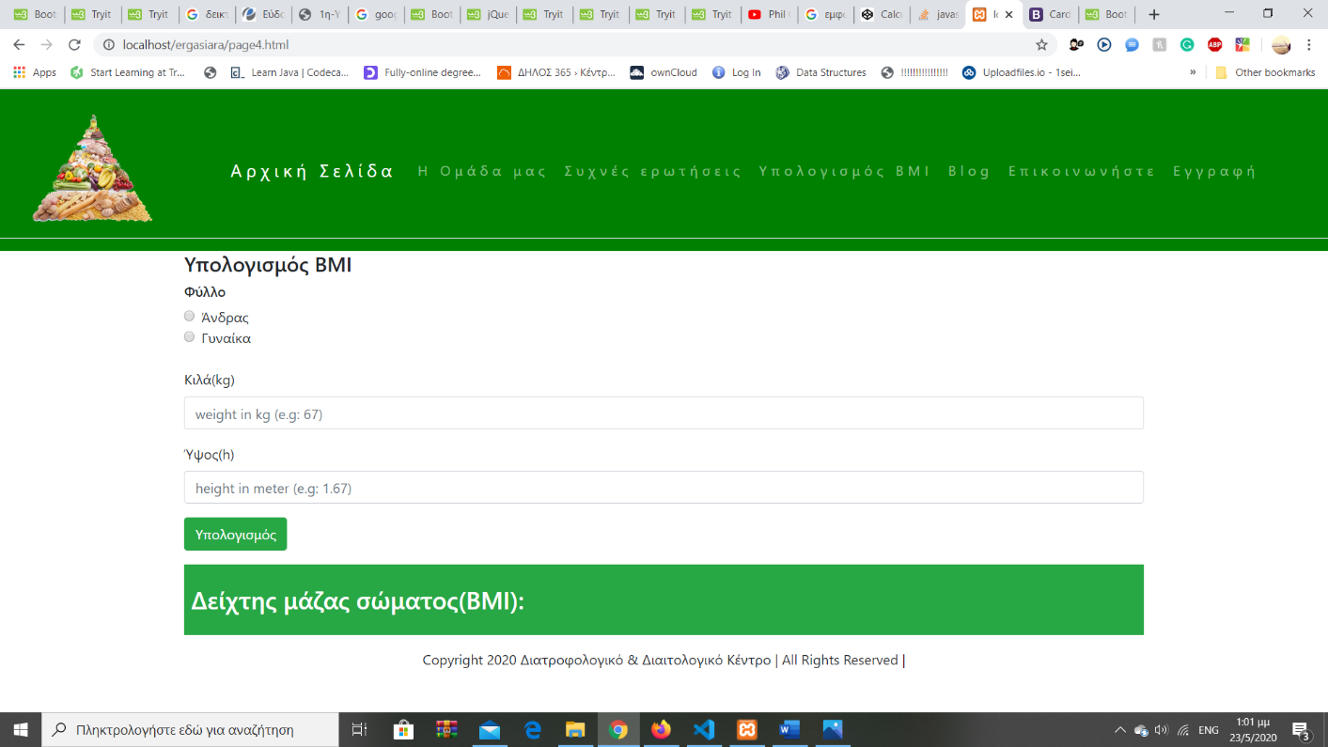 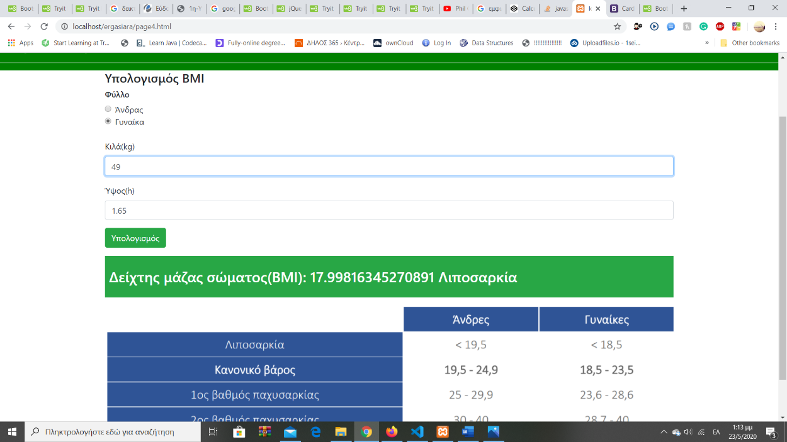

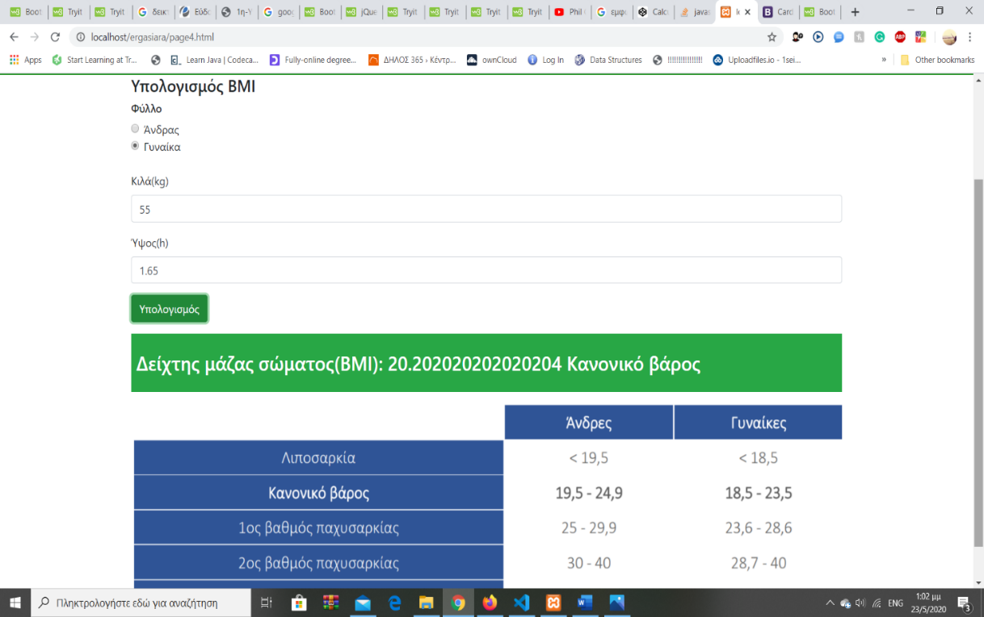 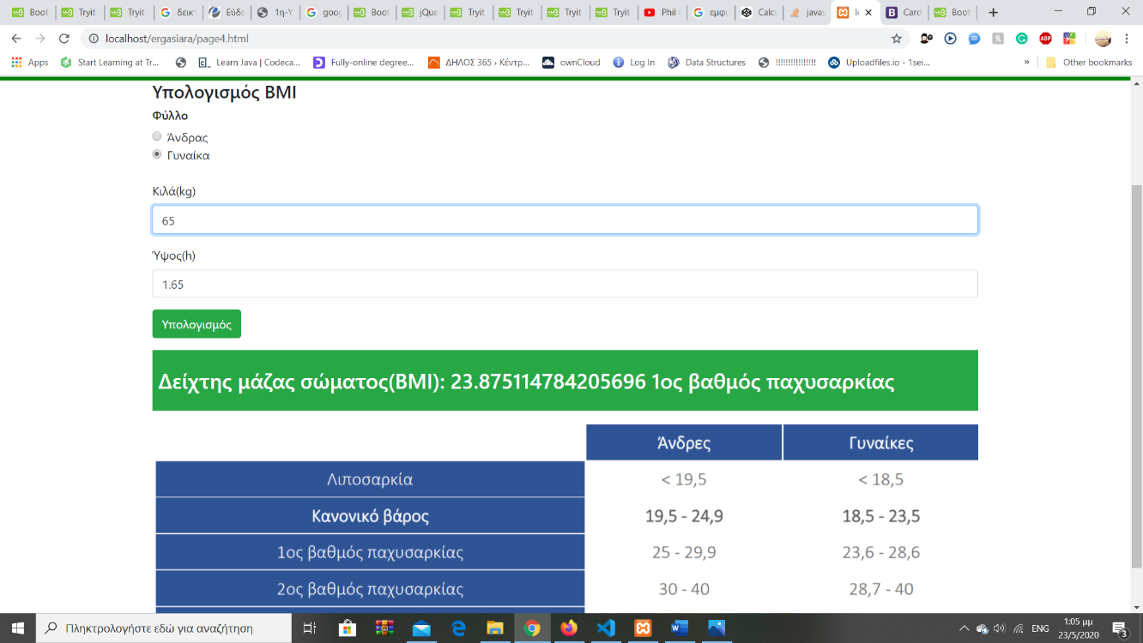

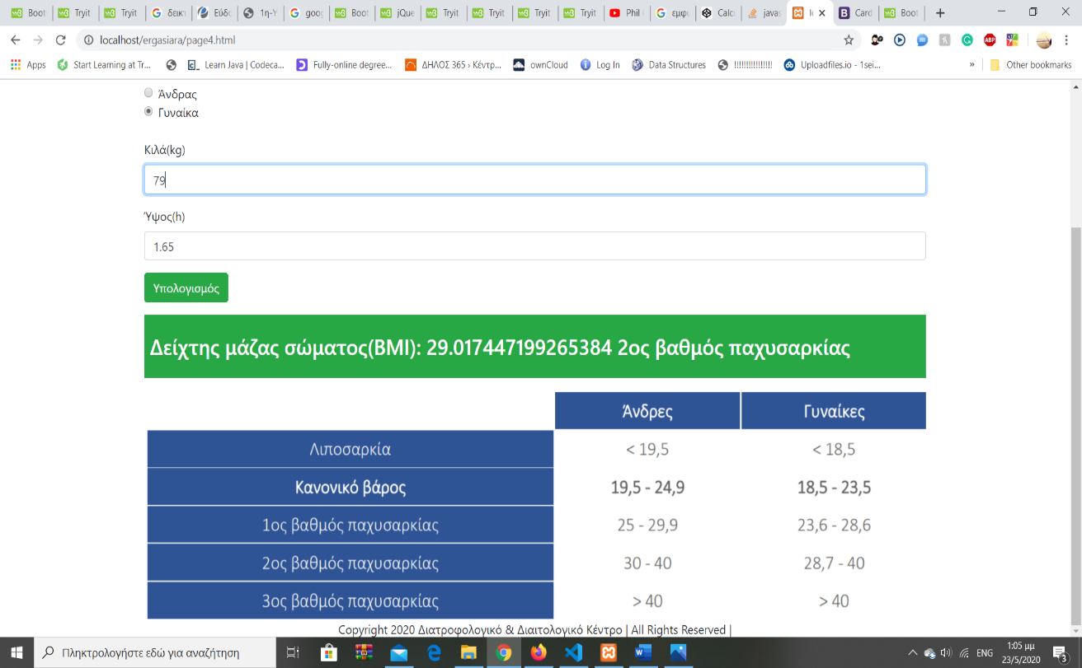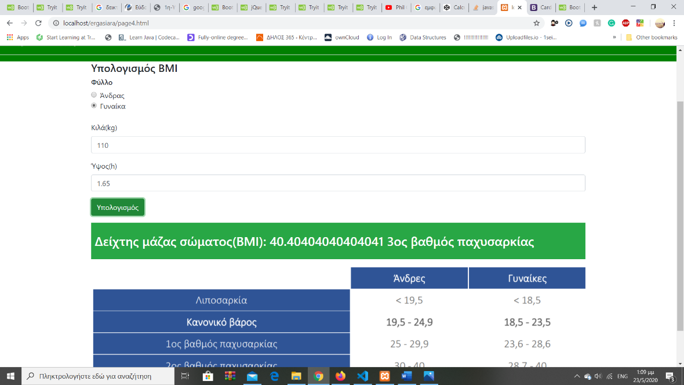

**Τα παραπάνω στιγμιότυπα αναφέρονται στην επιλογή φύλλου γυναίκας,κάθε φορά μαζί με το πλαίσιο όπου εμφανίζεται το ΒΜΙ μόλις πατηθεί το κουμπί Υπολογισμός εμφανίζεται και το πινακάκι .**

**Πακάτω παραθέτω τα στιγμιοτυπα όταν πρόκειται για άντρα.**

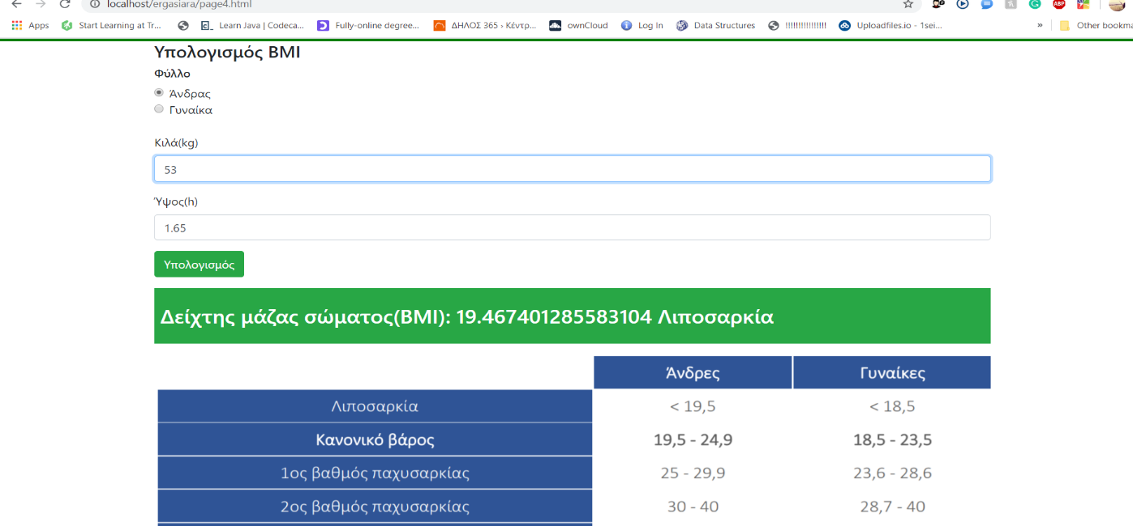 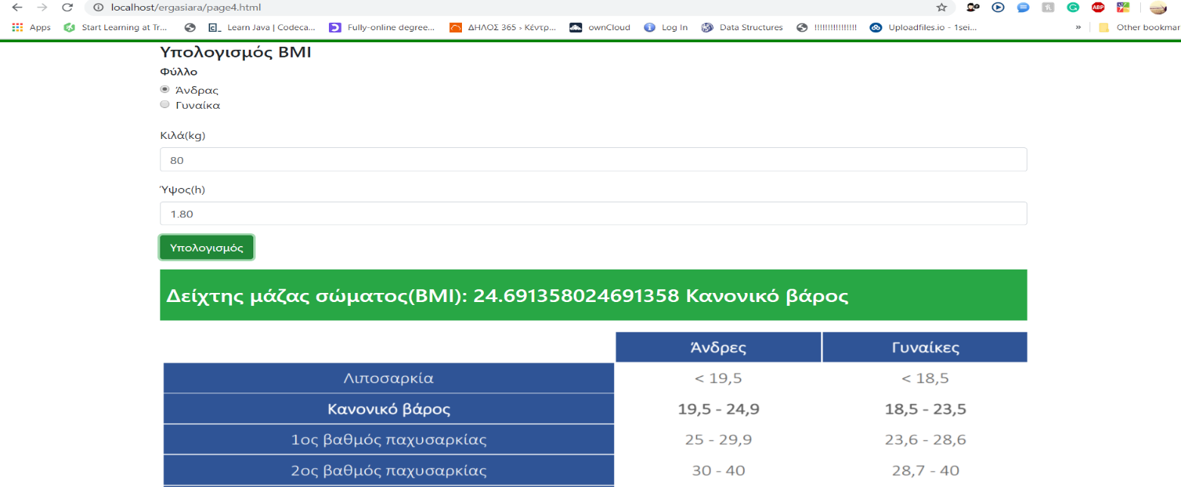 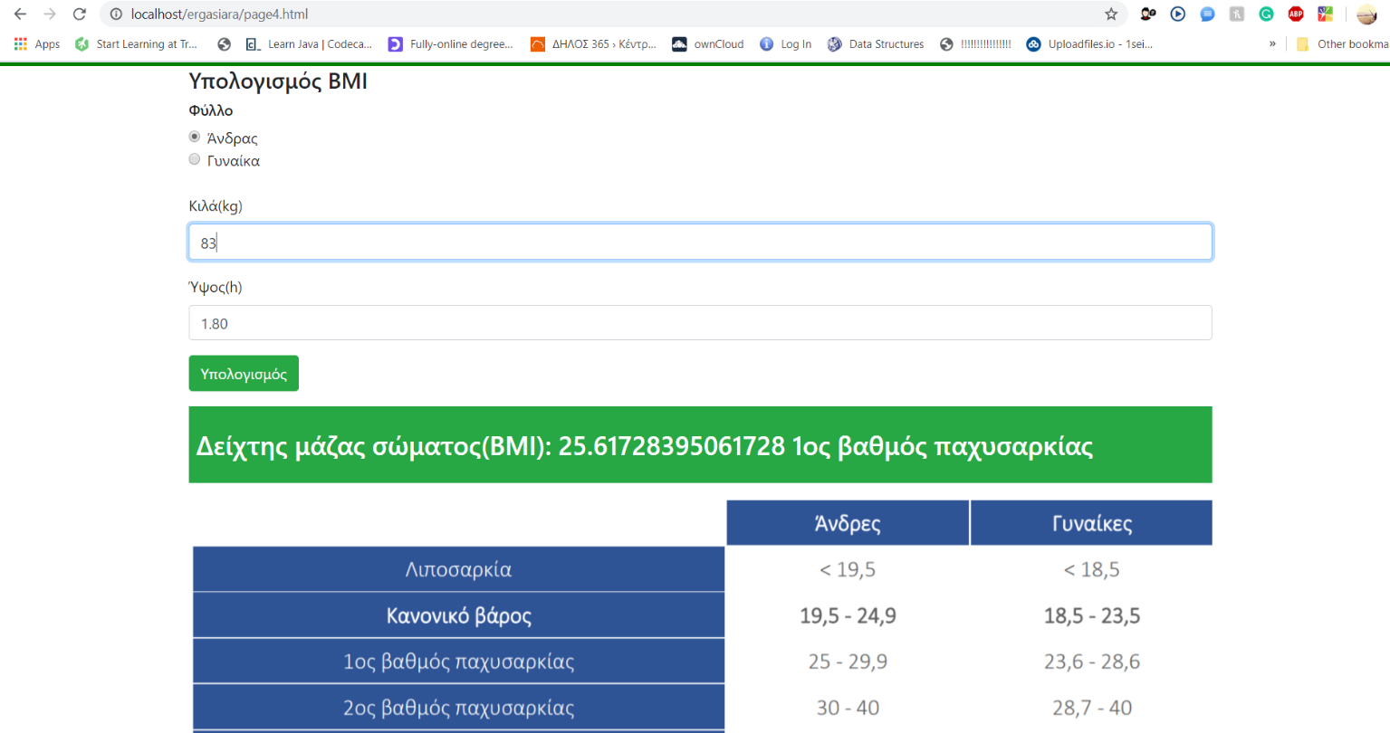 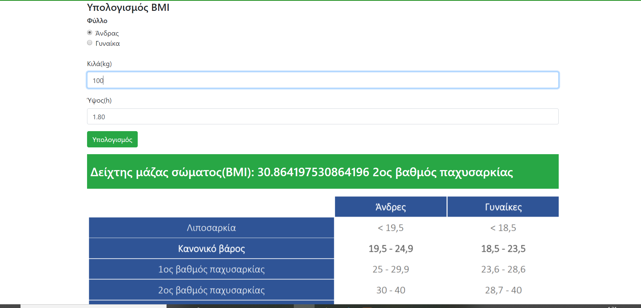

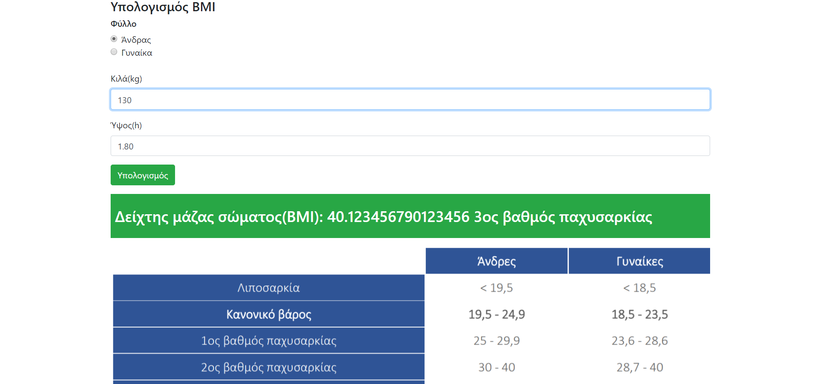

**Για τους παραπάνω υπολογισμούς έχω χρησιμοποιήσει Jquery για τους υπολογισμούς & bootstarp4 για την εμφάνιση της φόρμας**

      <script>

         $(document).ready(function() {

           $(".btnAction").click(function(e) {   //όταν το button με id btnAction πατηθεί γίνεται trigger μια ajax call προς τον server

                       console.log('Lets save the user');

                       console.log($("#username").val());

                       console.log($("#password").val());

                       console.log($("#name").val());

                       console.log($("#email").val());

                       $.ajax({                         //jQuery AJAX συνάρτηση

                           url: "register.php",         // με ποιο αρχειο θα επικοινωνησει η ajax call,που θα στειλει την κληση

                                //τα δεδομενα που στελνω στο Url που επιθυμω

                           data:'username='+$("#username").val()+'&password='+$("#password").val()+'&name='+$("#name").val()+'&email='+$("#email").val(),

                           type: "POST", //η μέθοδος με την οποια στέλνουμε τα δεδομένα

                           dataType: "html",   //expect html to be returned

                           success:function(data){ ////αν είναι επιτυχημενη η ajax κληση

                               alert("User with name "+ $("#username").val() + " successfully register ");

                                  // gia na midenizei ta inputs

             $('#username').val('');

               $('#password').val('');

               $('#email').val('');

               $('#name').val('');

                           },

                           failure:function (){   //αν το response απο το ajax call περιλαμβάνει κάποιο error ή υπαρχει αδυναμία στην διασύνδεση front-end & back-end

                               alert("Something went wrong");

                           }

                       });

                   });

           $("#upologismos").click(function()  { // οταν πατηθει το κουμπί με id = upologismos

             var fullo=$(".form-check-inpu").val(); // pare thn timh pou exei epilagei apo ta radio-buttons

             var height = $("#m").val(); //pare thn timh pou egrapse sto plaisio tou upsous

             var weight = $("#kg").val(); ////pare thn timh pou egrapse sto plaisio tou varous

             if (height > 0 && weight > 0) { // elekse an einai mh mhdenikes

               var bmi = weight / (height * height)   //kai kane ton upologimso tou bmi

               if($("#male").is(":checked")){ //an to fullo pou epilexthke einai antras

               if (bmi<19.5){//elekse me vash to bmi se pia kathgoria anhkei kai emfanise tou to antistoixo mhnuma

                   event.preventDefault();

                   $('#bmi').html('Δείχτης μάζας σώματος(BMI):   ' + bmi + '   Λιποσαρκία');

                  $("#bmiImg").show(); //gia na emfanizei thn eikona tou pinaka bmi ka8e fora pou pataei o user upologismo

                 }

                if (bmi>=19.5 && bmi<=24.9){

                   event.preventDefault();

                   $('#bmi').html('Δείχτης μάζας σώματος(BMI):   ' + bmi + '   Κανονικό βάρος');

                   $("#bmiImg").show();

                 }

                if (bmi>=25 && bmi<=29.9){

                   event.preventDefault();

                   $('#bmi').html('Δείχτης μάζας σώματος(BMI):   ' + bmi + '   1ος βαθμός παχυσαρκίας');

                    $("#bmiImg").show();

                 }

                if (bmi>=30 && bmi<=40){

                   event.preventDefault();

                   $('#bmi').html('Δείχτης μάζας σώματος(BMI):   ' + bmi + '   2ος βαθμός παχυσαρκίας');

                   $("#bmiImg").show();

                 }

                if (bmi>40){

                   event.preventDefault();

                   $('#bmi').html('Δείχτης μάζας σώματος(BMI):   ' + bmi + '   3ος βαθμός παχυσαρκίας');

                    $("#bmiImg").show();

                 }

               }

             //an to fullo pou epilexthke einai gunaika

               else if($("#female").is(":checked")){

                      //elekse me vash to bmi se pia kathgoria anhkei kai emfanise tou to antistoixo mhnuma

                 if (bmi<18.5){

                   event.preventDefault();

                   $('#bmi').html('Δείχτης μάζας σώματος(BMI):   ' + bmi + '   Λιποσαρκία');

                  $("#bmiImg").show();

                 }

               if (18.5<= bmi <=23.5 ){

                   event.preventDefault();

                   $('#bmi').html('Δείχτης μάζας σώματος(BMI):   ' + bmi + '   Κανονικό βάρος');

                    $("#bmiImg").show();

                 }

                if (bmi>=23.6 && bmi<=28.6){

                   event.preventDefault();

                   $('#bmi').html('Δείχτης μάζας σώματος(BMI):   ' + bmi + '   1ος βαθμός παχυσαρκίας');

                    $("#bmiImg").show();

                 }

               if (bmi>=28.6 && bmi<=40){

                   event.preventDefault();

                   $('#bmi').html('Δείχτης μάζας σώματος(BMI):   ' + bmi + '   2ος βαθμός παχυσαρκίας');

                    $("#bmiImg").show();

                 }

               if (bmi>40){

                   event.preventDefault();

                   $('#bmi').html('Δείχτης μάζας σώματος(BMI):   ' + bmi + '   3ος βαθμός παχυσαρκίας');

                    $("#bmiImg").show();

                 }

                 if (bmi<18.5){

                   event.preventDefault();

                   $('#bmi').html('Δείχτης μάζας σώματος(BMI):   ' + bmi + '   Λιποσαρκία');

                  $("#bmiImg").show();

                 }

               }

             }

           });

         });

      </script>

   </head>

 <!--Ypologismos BMI-->

      <div class="container">

      <!--container=exei ena keno deksia kai aristera se sxesh me thn o8onh-->

      <h4>Υπολογισμός ΒΜΙ</h4>

      <form id="myForm">

         <div class="form-group">

            <!-- class=form group to ensure proper margins-->

            <h6>Φύλλο</h6>

            <div class="form-check">

               <!--radio buttons gia thn epilogh fullou-->

               <label class="form-check-label">

               <input type="radio" id="male" class="form-check-input" name="optradio">Άνδρας

               </label>

            </div>

            <div class="form-check">

               <label class="form-check-label">

               <input type="radio" id="female" class="form-check-input" name="optradio">Γυναίκα

               </label>

            </div>

            </br>

            <!--pedio sumplhrwshs twn kilwn-->

            <div class="form-group">

               <label for="kg">Κιλά(kg)</label>

               <input type="text" class="form-control" id="kg" placeholder="weight in kg (e.g: 67)" name="kg">

            </div>

                 <!--pedio sumplhrwshs twn upsous-->

            <div class="form-group">

               <label for="m">Ύψος(h)</label>

               <input type="text" class="form-control" id="m" placeholder="height in meter (e.g: 1.67)" name="cm">

            </div>

            <button id="upologismos" type="submit" class="btn btn-success">Υπολογισμός</button>

      </form>

      <!--prasino plesio me orio8ethmenes apostaseis kai kentrarismeno ,me leuka grammata,opou 8a emfanistei to mnma gia to bmi-->

      <div class="p-2 bg-success mt-3"><p class='d-flex justify-content-center'><h3 id="bmi" class="text-white">Δείχτης μάζας σώματος(BMI):</h3></p></div>

      </div>

      <!--sauto to shmeio 8a emfanizetai h eikona gia na xei mia plhrh eikona tou bmi ka8e fora pou pataei gia upologismo-->

      <div id="bmiImg">

         <img  alt="Show/Hide Image" width="100%" height="100%" src="βμι.png">

      </div>

1. **Page 5: Blog (Παρουσίαση 4 άρθρων με χρήση Bootstrap Media)**

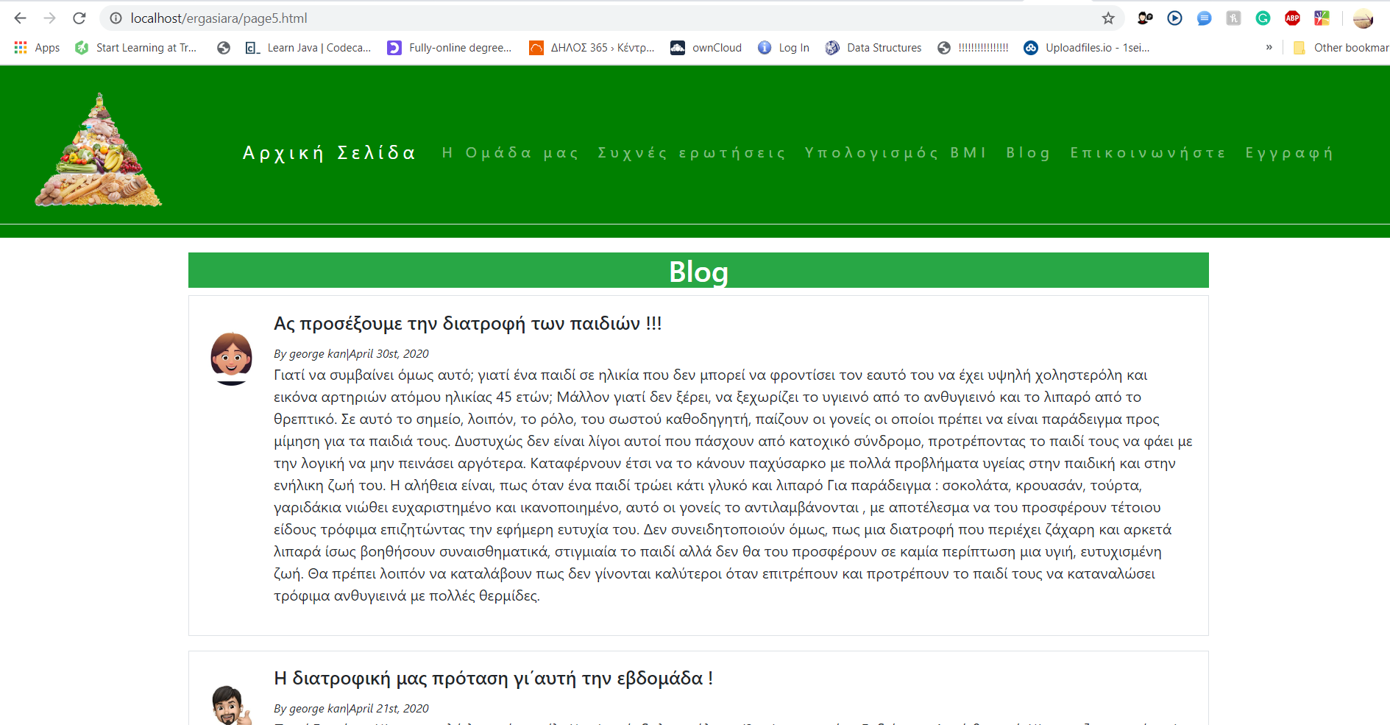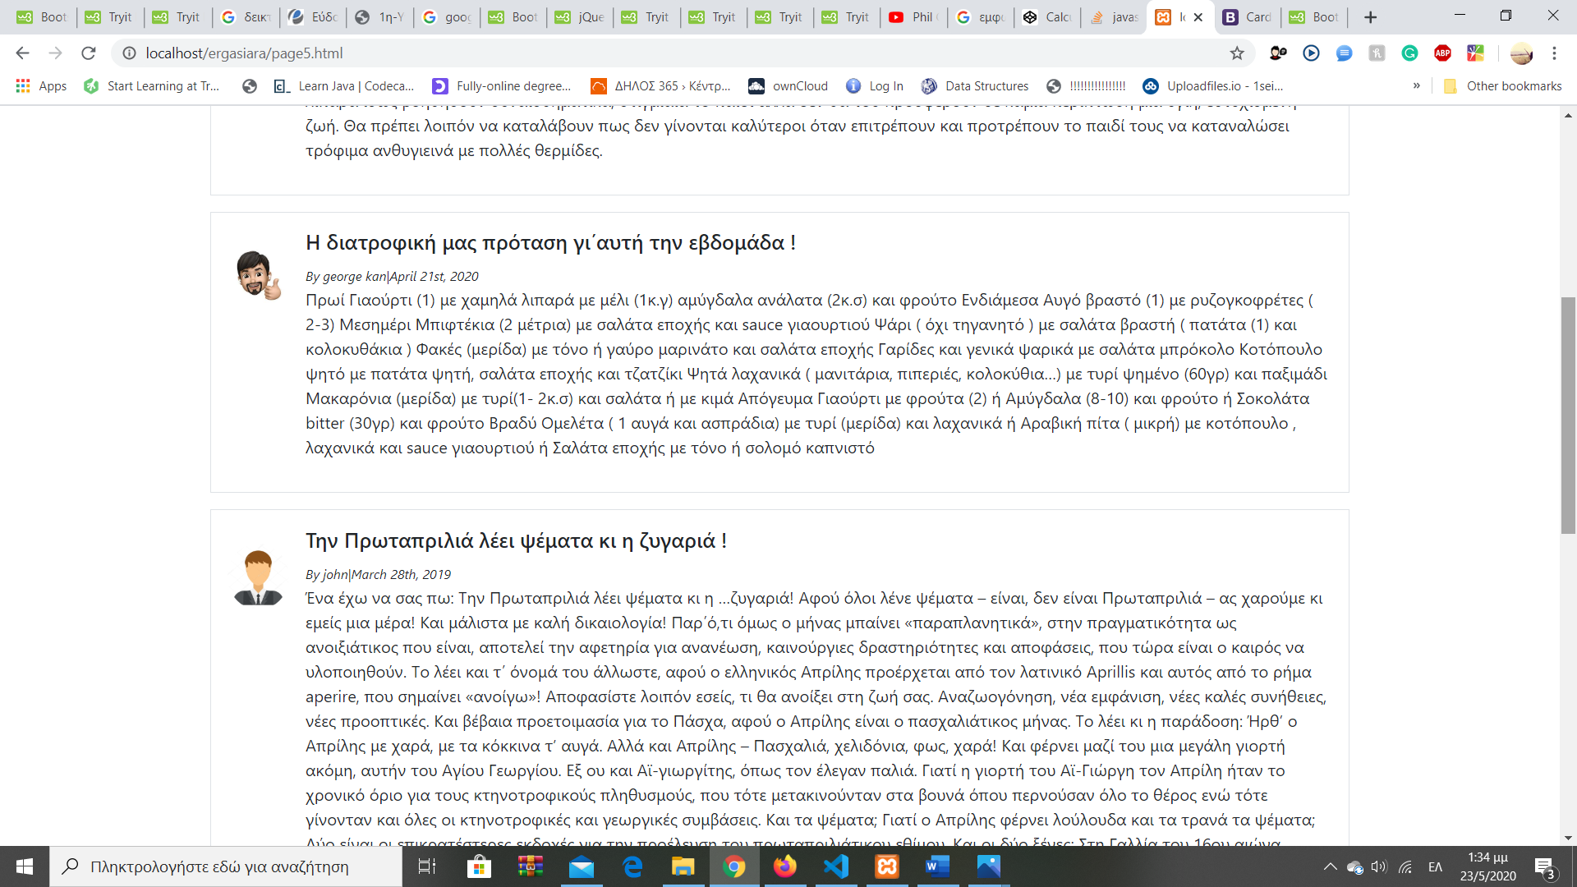

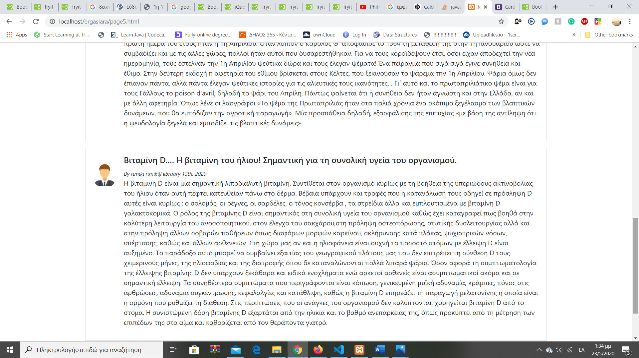

**Κώδικας Bootstarp4:**

      <!--blog-->

      <div class="container mt-3"><!--me to conteiner den kaluptei olh thn o8onh apo akrh se akrh kai me to mt-3 tou leme gia thn apostash apo top-->

         <!--emfanizetai Blog se ena prasino plaisio kedrarismeno-->

         <div id="team" class="text-center">

            <h2 class="bg-success text-white">Blog</h2>

         </div>

         <!--Media object-->

         <div class="media border p-3">

            <img src="images.jpg" alt="John Doe" class="mr-3 mt-3 rounded-circle" style="width:60px;"><!--gia thn emfanish ths eikonas proswpou-->

            <div class="media-body">

               <h5>Ας προσέξουμε την διατροφή των παιδιών !!!</h5><!--titlos-->

               <small><i>By george kan|April 30st, 2020</i></small><!--emfanizontai me mikra grammata-->

               <p> Γιατί να συμβαίνει όμως αυτό; γιατί ένα παιδί σε ηλικία που δεν μπορεί να φροντίσει τον εαυτό του να έχει υψηλή χοληστερόλη και εικόνα αρτηριών ατόμου ηλικίας 45 ετών;

                  Μάλλον γιατί δεν ξέρει, να ξεχωρίζει το υγιεινό από το ανθυγιεινό και το λιπαρό από το θρεπτικό. Σε αυτό το σημείο, λοιπόν, το ρόλο, του σωστού καθοδηγητή, παίζουν οι γονείς οι οποίοι πρέπει να είναι παράδειγμα προς μίμηση για τα παιδιά τους.  Δυστυχώς δεν είναι λίγοι αυτοί που πάσχουν από κατοχικό σύνδρομο, προτρέποντας το  παιδί τους να φάει με την λογική να μην πεινάσει αργότερα. Καταφέρνουν έτσι  να το κάνουν παχύσαρκο με πολλά προβλήματα υγείας  στην παιδική και στην ενήλικη ζωή του.

                  Η αλήθεια είναι, πως όταν ένα παιδί τρώει κάτι γλυκό και λιπαρό

                  Για παράδειγμα : σοκολάτα, κρουασάν, τούρτα, γαριδάκια νιώθει ευχαριστημένο και ικανοποιημένο, αυτό οι γονείς το αντιλαμβάνονται , με αποτέλεσμα να του προσφέρουν τέτοιου είδους τρόφιμα επιζητώντας την εφήμερη ευτυχία του. Δεν συνειδητοποιούν όμως, πως μια διατροφή που περιέχει ζάχαρη και αρκετά λιπαρά ίσως βοηθήσουν συναισθηματικά, στιγμιαία το παιδί αλλά δεν θα του προσφέρουν σε καμία περίπτωση μια υγιή, ευτυχισμένη ζωή. Θα πρέπει λοιπόν να καταλάβουν πως δεν γίνονται καλύτεροι όταν επιτρέπουν και προτρέπουν το παιδί τους να καταναλώσει τρόφιμα ανθυγιεινά με πολλές θερμίδες.

               </p>

            </div>

         </div>

      </div>

      <div class="container mt-3">

         <div class="media border p-3">

            <img src="images(1).jpg" alt="John Doe" class="mr-3 mt-3 rounded-circle" style="width:60px;">

            <div class="media-body">

               <h5>Η διατροφική μας πρόταση γι΄αυτή την εβδομάδα !</h5>

               <small><i>By george kan|April 21st, 2020</i></small>

               <p>Πρωί

                  Γιαούρτι (1) με χαμηλά λιπαρά με μέλι (1κ.γ) αμύγδαλα ανάλατα (2κ.σ) και  φρούτο

                  Ενδιάμεσα

                  Αυγό βραστό (1) με ρυζογκοφρέτες ( 2-3)

                  Μεσημέρι

                  Μπιφτέκια (2 μέτρια) με σαλάτα εποχής και sauce γιαουρτιού

                  Ψάρι ( όχι τηγανητό ) με σαλάτα βραστή ( πατάτα (1) και κολοκυθάκια )

                  Φακές (μερίδα) με τόνο ή γαύρο μαρινάτο και σαλάτα εποχής

                  Γαρίδες και γενικά ψαρικά με σαλάτα μπρόκολο

                  Κοτόπουλο ψητό με πατάτα ψητή, σαλάτα εποχής και τζατζίκι

                  Ψητά λαχανικά ( μανιτάρια, πιπεριές, κολοκύθια…) με τυρί ψημένο (60γρ) και παξιμάδι

                  Μακαρόνια (μερίδα) με τυρί(1- 2κ.σ) και σαλάτα ή με κιμά

                  Απόγευμα

                  Γιαούρτι με φρούτα (2) ή

                  Αμύγδαλα (8-10) και φρούτο ή

                  Σοκολάτα bitter (30γρ) και φρούτο

                  Βραδύ

                  Ομελέτα ( 1 αυγά και ασπράδια) με τυρί (μερίδα) και λαχανικά ή

                  Αραβική πίτα ( μικρή) με κοτόπουλο , λαχανικά και sauce γιαουρτιού ή

                  Σαλάτα εποχής με τόνο ή σολομό καπνιστό

               </p>

            </div>

         </div>

      </div>

      <div class="container mt-3">

         <div class="media border p-3">

            <img src="op.jpg" alt="John Doe" class="mr-3 mt-3 rounded-circle" style="width:60px;">

            <div class="media-body">

               <h5>Την Πρωταπριλιά λέει ψέματα κι η ζυγαριά !</h5>

               <small><i>By john|March 28th, 2019</i></small>

               <p>Ένα έχω να σας πω: Την Πρωταπριλιά λέει ψέματα κι η …ζυγαριά! Αφού όλοι λένε ψέματα – είναι, δεν είναι Πρωταπριλιά – ας χαρούμε κι εμείς μια μέρα! Και μάλιστα με καλή δικαιολογία!

                  Παρ΄ό,τι όμως ο μήνας μπαίνει «παραπλανητικά», στην πραγματικότητα ως ανοιξιάτικος που είναι, αποτελεί την αφετηρία για ανανέωση, καινούργιες δραστηριότητες και αποφάσεις, που τώρα είναι ο καιρός να υλοποιηθούν. Το λέει και τ΄ όνομά του άλλωστε, αφού ο ελληνικός Απρίλης προέρχεται από τον λατινικό Aprillis και αυτός από το ρήμα aperire, που σημαίνει «ανοίγω»! Αποφασίστε λοιπόν εσείς, τι θα ανοίξει στη ζωή σας. Αναζωογόνηση, νέα εμφάνιση, νέες καλές συνήθειες, νέες προοπτικές.

                  Και βέβαια προετοιμασία για το Πάσχα, αφού ο Απρίλης είναι ο πασχαλιάτικος μήνας. Το λέει κι η παράδοση: Ήρθ’ ο Απρίλης με χαρά, με τα κόκκινα τ’ αυγά.  Αλλά και Απρίλης – Πασχαλιά, χελιδόνια, φως, χαρά!

                  Και φέρνει μαζί του μια μεγάλη γιορτή ακόμη, αυτήν του Αγίου Γεωργίου.  Εξ ου και Αϊ-γιωργίτης, όπως τον έλεγαν παλιά. Γιατί η γιορτή του Αϊ-Γιώργη τον Απρίλη ήταν το χρονικό όριο για τους κτηνοτροφικούς πληθυσμούς, που τότε μετακινούνταν στα βουνά όπου περνούσαν όλο το θέρος ενώ τότε γίνονταν και όλες οι κτηνοτροφικές και γεωργικές συμβάσεις.

                  Και τα ψέματα; Γιατί ο Απρίλης φέρνει λούλουδα και τα τρανά τα ψέματα;

                  Δύο είναι οι επικρατέστερες εκδοχές για την προέλευση του πρωταπριλιάτικου εθίμου. Και οι δύο ξένες: Στη Γαλλία του 16ου αιώνα πρώτη ημέρα του έτους ήταν η 1η Απριλίου. Όταν λοιπόν ο Κάρολος Θ΄ αποφάσισε το 1564 τη μετάθεσή της στην 1η Ιανουαρίου ώστε να συμβαδίζει και με τις άλλες χώρες, πολλοί  ήταν αυτοί που δυσαρεστήθηκαν. Για να τους κοροϊδέψουν έτσι, όσοι είχαν αποδεχτεί την νέα ημερομηνία, τους έστελναν την 1η Απριλίου ψεύτικα δώρα και τους  έλεγαν ψέματα! Ένα πείραγμα που σιγά σιγά έγινε συνήθεια και έθιμο.

                  Στην δεύτερη εκδοχή η αφετηρία του εθίμου βρίσκεται στους Κέλτες, που ξεκινούσαν το ψάρεμα την 1η Απριλίου. Ψάρια όμως δεν έπιαναν πάντα, αλλά πάντα έλεγαν ψεύτικες ιστορίες για τις αλιευτικές τους ικανότητες…  Γι΄ αυτό και το πρωταπριλιάτικο ψέμα είναι για τους Γάλλους το poison d’avril, δηλαδή το ψάρι του Απρίλη.

                  Πάντως φαίνεται ότι η συνήθεια δεν ήταν άγνωστη και στην Ελλάδα, αν και με άλλη αφετηρία. Όπως λένε οι λαογράφοι «Το ψέμα της Πρωταπριλιάς ήταν στα παλιά χρόνια ένα σκόπιμο ξεγέλασμα των βλαπτικών δυνάμεων, που θα εμπόδιζαν την αγροτική παραγωγή». Μία προσπάθεια δηλαδή, εξασφάλισης της επιτυχίας «με βάση της αντίληψη ότι η ψευδολογία ξεγελά και εμποδίζει τις βλαπτικές δυνάμεις».

               </p>

            </div>

         </div>

      </div>

      <div class="container mt-3">

         <div class="media border p-3">

            <img src="op.jpg" alt="John Doe" class="mr-3 mt-3 rounded-circle" style="width:60px;">

            <div class="media-body">

               <h5>Βιταμίνη D…. Η βιταμίνη του ήλιου! Σημαντική για τη συνολική υγεία του οργανισμού.</h5>

               <small><i>By rimiki rimiki|February 13th, 2020</i></small>

               <p>Η βιταμίνη D είναι μια σημαντική λιποδιαλυτή βιταμίνη. Συντίθεται στον οργανισμό κυρίως με τη βοήθεια της υπεριώδους ακτινοβολίας του ήλιου όταν αυτή πέφτει κατευθείαν πάνω στο δέρμα. Βέβαια υπάρχουν και τροφές που η κατανάλωσή τους οδηγεί σε πρόσληψη D αυτές είναι κυρίως : ο σολομός, οι ρέγγες, οι σαρδέλες, ο τόνος κονσέρβα , τα στρείδια άλλα και εμπλουτισμένα με βιταμίνη D γαλακτοκομικά.

                  Ο ρόλος της βιταμίνης D είναι σημαντικός στη συνολική υγεία του οργανισμού καθώς έχει καταγραφεί πως βοηθά στην καλύτερη λειτουργία του ανοσοποιητικού, στον έλεγχο του σακχάρου,στη πρόληψη οστεοπόρωσης, στυτικής δυσλειτουργίας αλλά και στην πρόληψη άλλων σοβαρών παθήσεων όπως διαφόρων μορφών καρκίνου, σκλήρυνσης κατά πλάκας, ψυχιατρικών νόσων, υπέρτασης, καθώς και άλλων ασθενειών.

                  Στη χώρα μας αν και η ηλιοφάνεια είναι συχνή το ποσοστό ατόμων με έλλειψη D είναι αυξημένο. Το παράδοξο αυτό μπορεί να συμβαίνει εξαιτίας του γεωγραφικού πλάτους μας που δεν επιτρέπει τη σύνθεση D τους χειμερινούς μήνες, της ηλιοφοβίας και της διατροφής όπου δε καταναλώνονται πολλά λιπαρά ψάρια.

                  Όσον αφορά τη συμπτωματολογία της έλλειψης βιταμίνης D δεν υπάρχουν ξεκάθαρα και ειδικά ενοχλήματα ενώ αρκετοί ασθενείς είναι ασυμπτωματικοί ακόμα και σε σημαντική έλλειψη. Τα συνηθέστερα συμπτώματα που περιγράφονται είναι κόπωση, γενικευμένη μυϊκή αδυναμία, κράμπες, πόνος στις αρθρώσεις, αδυναμία συγκέντρωσης, κεφαλαλγίες και κατάθλιψη, καθώς  η βιταμίνη D επηρεάζει τη παραγωγή μελατονίνης η οποία είναι η ορμόνη που ρυθμίζει τη διάθεση.

                  Στις περιπτώσεις που οι ανάγκες του οργανισμού δεν καλύπτονται, χορηγείται βιταμίνη D από το στόμα. Η συνιστώμενη δόση βιταμίνης D εξαρτάται από την ηλικία και το βαθμό ανεπάρκειάς της, όπως προκύπτει από τη μέτρηση των επιπέδων της στο αίμα και καθορίζεται από τον θεράποντα γιατρό.

               </p>

            </div>

         </div>

      </div>

**6.Page 6: Contact Us (Contact Form & Google Maps)**

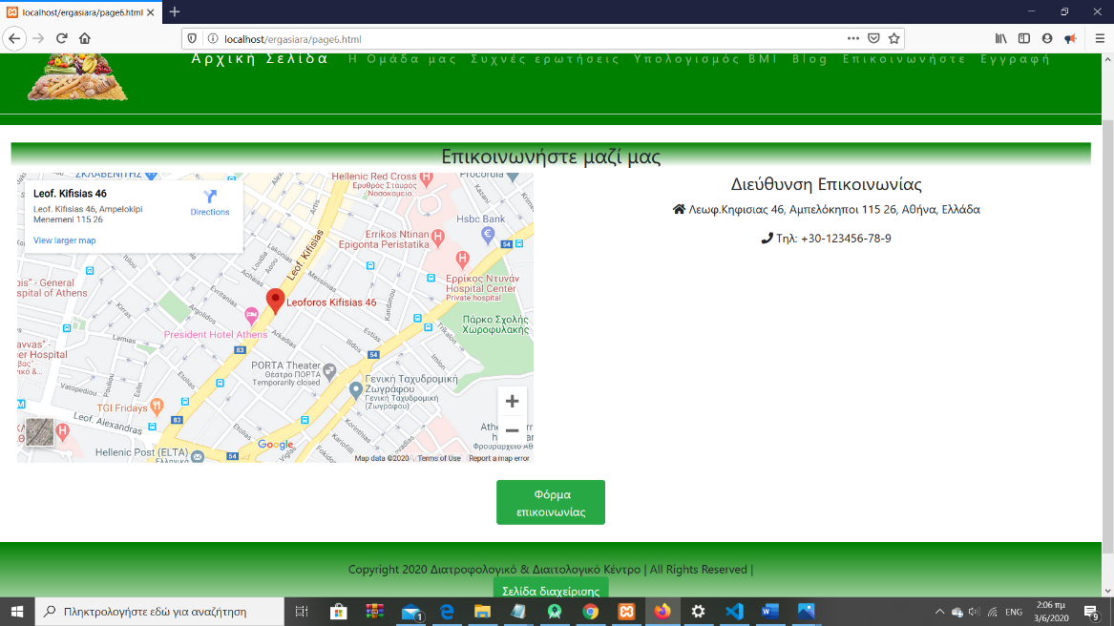

**Κώδικας Bootstarp4:**

<!--Contact Us(Contact Form & Google Maps)-->

      <div id="contact" class="container-fluid bg-7 text-center">

         <!--emfanish tou Contact us apo akrh se akrh ths selidas-->

         <div id="team" class="container-fluid text-center">

            <h3 class="text-black">Επικοινωνήστε μαζί μας</h3>

         </div>

         <div class="row">

            <!--gia thn emfanish tou xarth sto aristero meros ths selidas-->

            <div class="px-4 col-sm-6">

               <div class="embed-responsive embed-responsive-16by9">

                  <iframe src="https://www.google.com/maps/embed?pb=!1m18!1m12!1m3!1d3144.4761276475715!2d23.76238811512648!3d37.98935337972088!2m3!1f0!2f0!3f0!3m2!1i1024!2i768!4f13.1!3m3!1m2!1s0x14a19800947dc721%3A0x4df5c309468bc159!2sLeof.%20Kifisias%2046%2C%20Ampelokipi%20Menemeni%20115%2026!5e0!3m2!1sen!2sgr!4v1588328304874!5m2!1sen!2sgr" width="600" height="450" frameborder="0" style="border:0;" allowfullscreen="" aria-hidden="false" tabindex="0"></iframe>

               </div>

            </div>

            <!--gia thn emfanish twn plhroforiwn Contact Address deskia ths selidas-->

            <div class="col-sm-6">

               <h4>Διεύθυνση Επικοινωνίας</h4>

               <p>

                  <!--class="fas fa-home" icon home-->

                  <i class="fas fa-home"></i> Λεωφ.Κηφισιας 46, Aμπελόκηποι 115 26, Aθήνα, Ελλάδα

               </p>

               <p>

                  <!--class="fas fa-phone" icon home-->

                  <i class="fas fa-phone"></i> Tηλ: +30-123456-78-9

               </p>

            </div>

         </div>

         <div class="mt-4 row" id="contact-form">

            <!--  mt-4 for margin top-->

            <!-- Button trigger modal -->

            <button id="colorbtn" type="button" class="btn btn-success" data-toggle="modal" data-target="#exampleModalCenter">

               <i class="fas fa-message"></i> Φόρμα επικοινωνίας<!--class="fas fa-message" icon message-->

            </button>

            <!-- Modal Contact Form-->

            <!--The aria-labelledby attribute establishes relationships between objects and their label(s), and its value should be one or more element IDs, which refer to elements that have the text needed for labeling-->

            <!-- aria-hidden="true",removes that element and all of its children from the accessibility tree.-->

            <!--.was-validated για σχόλια επικύρωσης πριν ή μετά την υποβολή της φόρμας-->

            <div class="modal fade was-validated" id="exampleModalCenter" tabindex="-1" role="dialog" aria-labelledby="exampleModalCenterTitle" aria-hidden="true">

               <!--The modal-dialog class sets the proper width and margin of the modal-->

               <div class="modal-dialog modal-dialog-centered" role="document">

                  <!--Center the modal vertically and horizontally within the page, with the .modal-dialog-centered class-->

                  <div class="modal-content">

                     <!--The <div class="modal-content" styles the modal-->

                     <div class="modal-header">

                        <h5 class="modal-title" id="exampleModalLongTitle">Contact Form</h5>

                        <button type="button" class="close" data-dismiss="modal" aria-label="Close">

                        <span aria-hidden="true">&times;</span>

                        </button>

                     </div>

                     <!--The modal-body class is used to define the style for the body of the modal-->

                     <div class="modal-body">

                        <div>

                           <!--gia tin eisagogh username-->

                           <div>

                              <label style="padding-top:20px;">Όνομα</label>

                              <span id="userName-info" class="info"></span>

                              <br>

                              <input type="text" name="userName" id="userName" class="demoInputBox col-sm-5 control" required>

                              <!--Τα πεδία εισαγωγής θα έχουν ένα πράσινο (έγκυρο) ή κόκκινο (μη έγκυρο) περίγραμμα για να υποδείξουμε τι λείπει στη φόρμα, .valid-feedbackή ένα .invalid-feedbackμήνυμα για να πουμε στον χρήστη τι ακριβώς λείπει ή πρέπει να γίνει πριν από την υποβολή της φόρμας-->

                              <div class="valid-feedback">Έγκυρο</div>

                              <div class="invalid-feedback">Παρακαλώ συμπληρώστε αυτό το πεδίο.</div>

                           </div>

                           <!--gia tin eisagogh email-->

                           <div>

                              <label>Email</label>

                              <span id="userEmail-info" class="info"></span>

                              <br>

                              <input type="email" name="userEmail" id="userEmail" class="demoInputBox col-sm-5 control" placeholder="name@example.com" required>

                              <div class="valid-feedback">Έγκυρο.</div>

                              <div class="invalid-feedback">Παρακαλώ συμπληρώστε αυτό το πεδίο(name@example.com) .</div>

                           </div>

                           <!--gia tin eisagogh subject-->

                           <div>

                              <label>Θέμα</label>

                              <span id="subject-info" class="info"></span>

                              <br>

                              <input type="text" name="subject" id="subject" class="demoInputBox col-sm-5 control" required>

                              <div class="valid-feedback">Έγκυρο.</div>

                              <div class="invalid-feedback">Παρακαλώ συμπληρώστε αυτό το πεδίο.</div>

                           </div>

                           <!--gia tin eisagogh content-->

                           <div>

                              <label>Μήνυμα</label>

                              <span id="content-info" class="info"></span>

                              <br>

                              <textarea name="content" id="content" class="demoInputBox col-sm-5 control" cols="60" rows="6" required></textarea>

                              <div class="valid-feedback">Έγκυρο.</div>

                              <div class="invalid-feedback">Παρακαλώ συμπληρώστε αυτό το πεδίο.</div>

                           </div>

                           <br>

                           <!--button send,οταν πατηθεί γίνεται trigger μια ajax call προς τον server-->

                           <div>

                              <button name="submit"  id="btnMessage" class="btn-success btn-lg">Αποστολή</button>

                           </div>

                        </div>

                     </div>

                     <!--κουμπι για να κλεισει το modal-->

                     <div class="modal-footer">

                        <button type="button" class="btn btn-secondary" data-dismiss="modal">Close</button>

                     </div>

                  </div>

               </div>

            </div>

         </div>

      </div>

      <br>

      </div>

**Κώδικας Αjax . Χρησιμοποίησα Ajax Call κάνοντας χρήση της μεθόδου Post για να επικοινωνήσω με το αρχείο PHP και να στείλω τα δεδομένα στη βάση.**

                 $("#btnMessage").click(function(e) { //όταν το button με id btnMessage πατηθεί γίνεται trigger μια ajax call προς τον server

                     console.log('Lets save the message');

                     console.log($("#userName").val());

                     console.log($("#userEmail").val());

                     console.log($("#subject").val());

                     console.log($("#content").val());

                     $.ajax({                             //jQuery AJAX συνάρτηση

                         url: "input.php",               // με ποιο αρχειο θα επικοινωνησει η ajax call,που θα στειλει την κληση

                         //τα δεδομενα που στελνω στο Url που επιθυμω

                         data:'userName='+$("#userName").val()+'&userEmail='+$("#userEmail").val()+'&subject='+$("#subject").val()+'&content='+$("#content").val(),

                         type: "POST",                       //η μέθοδος με την οποια στέλνουμε τα δεδομένα

                         dataType: "html",                   //το response που περιμενουμε απο την input.php (τον server) θα είναι της μορφης html

                         success:function(data){             //αν είναι επιτυχημενη η ajax κληση

                             alert("User with name "+ $("#userName").val() + " your message sent successfully");

                               // για να μηδενιζει τα inputs κάθε φορά που ολοκληρώνεται μία αποστολή

                       $('#userName').val('');

                       $('#subject').val('');

                       $('#userEmail').val('');

                       $('#content').val('');

                         },

                         failure:function (){   //αν το response απο το ajax call περιλαμβάνει κάποιο error ή υπαρχει αδυναμία στην διασύνδεση front-end & back-end

                             alert("Something went wrong");

                         }

                     });

                 });

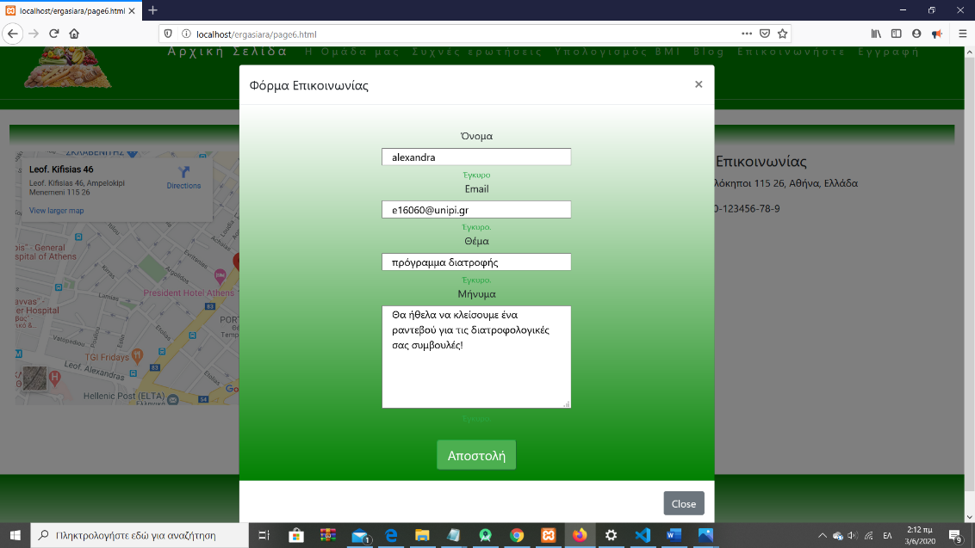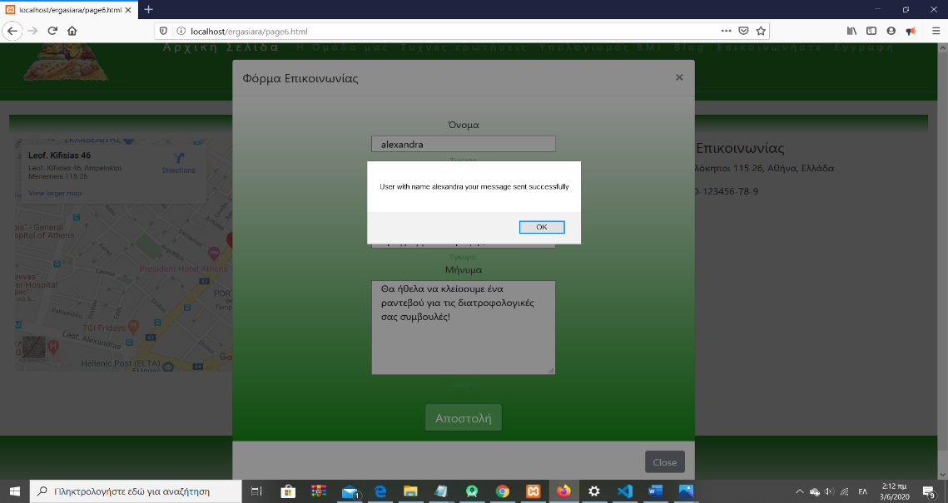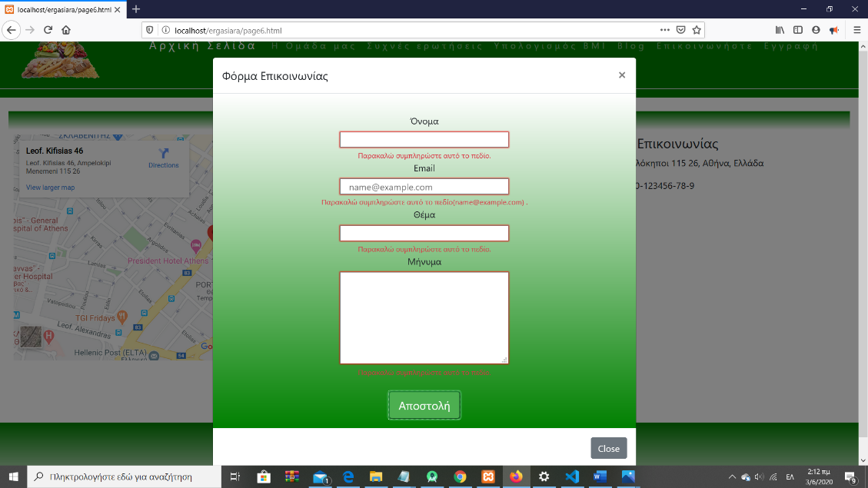

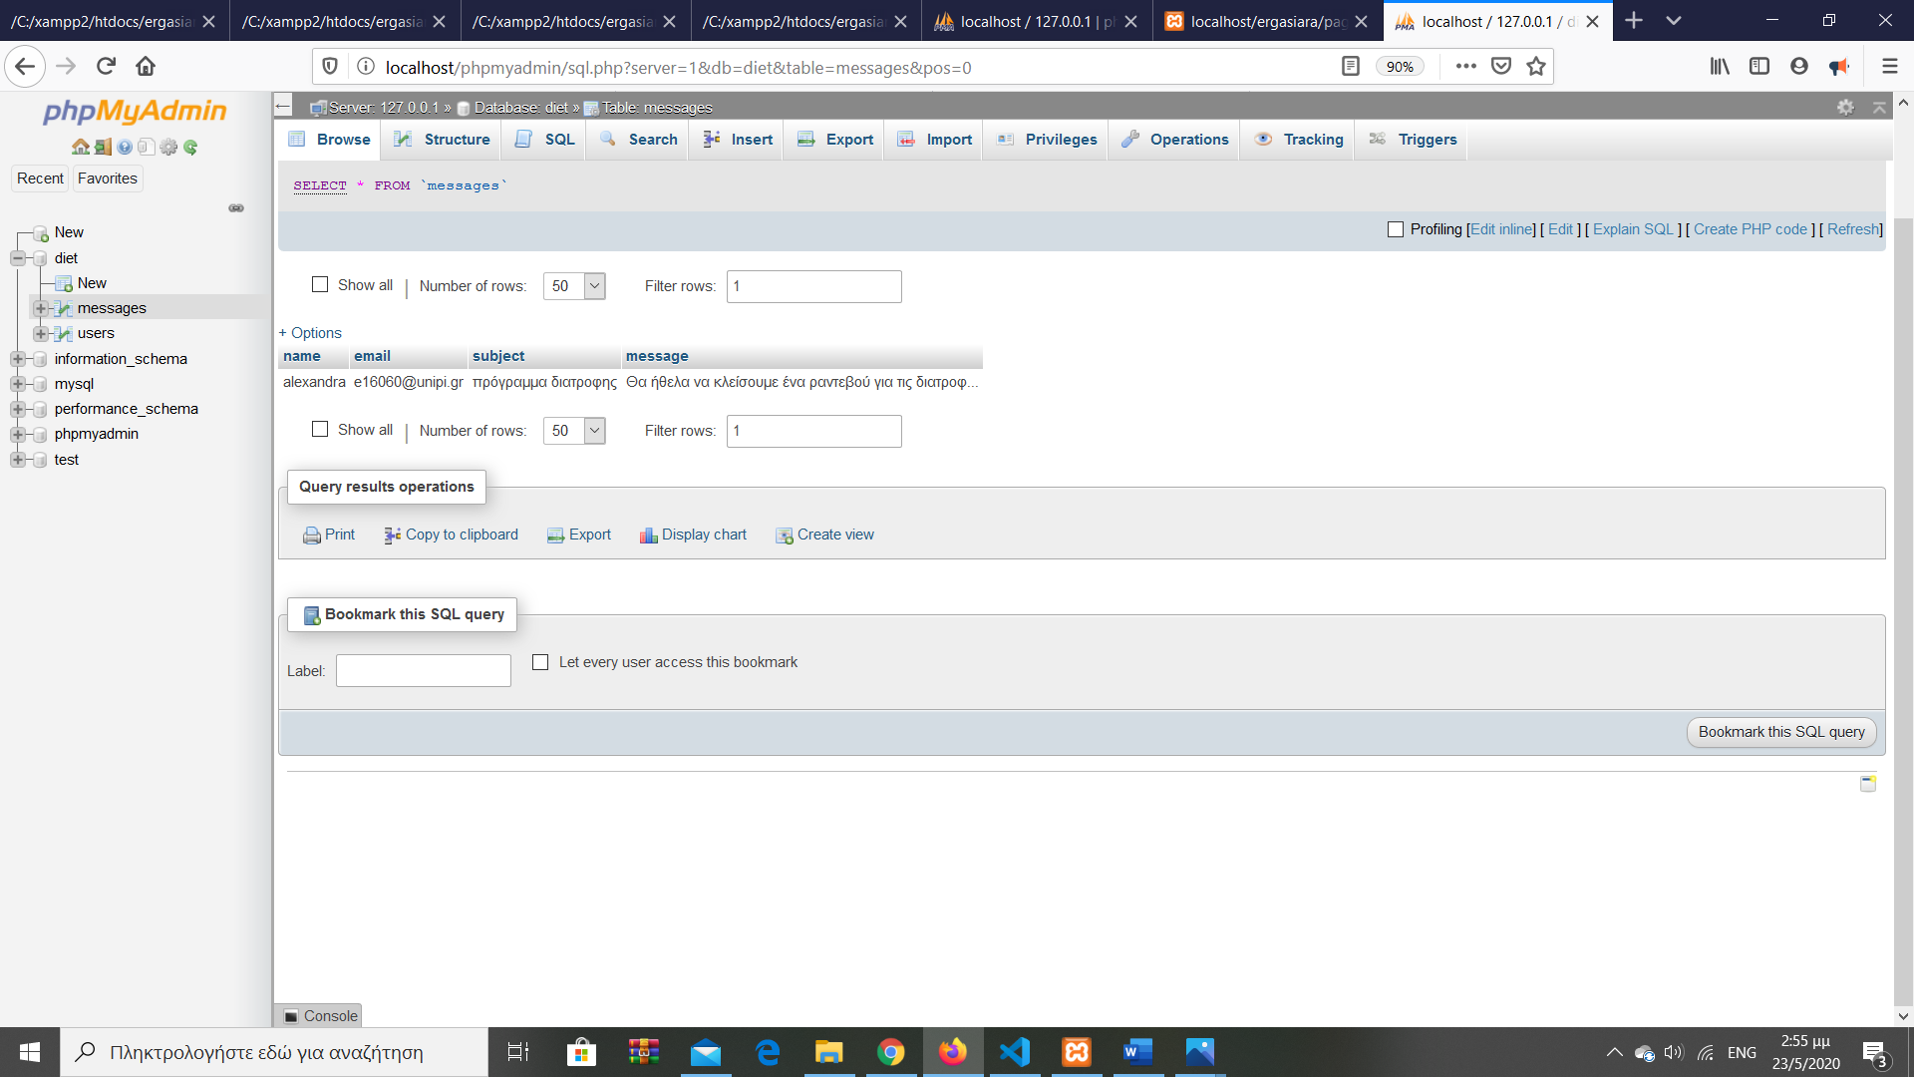

* **Έχουμε και την φόρμα της εγγραφής του χρήστη, Registration Form που θα ανοίγει σε μορφή Modal, με κουμπί Εγγραφής, το οποίο και πρέπει να υπάρχει ως 7ο στοιχείο στο navigation Menu.**

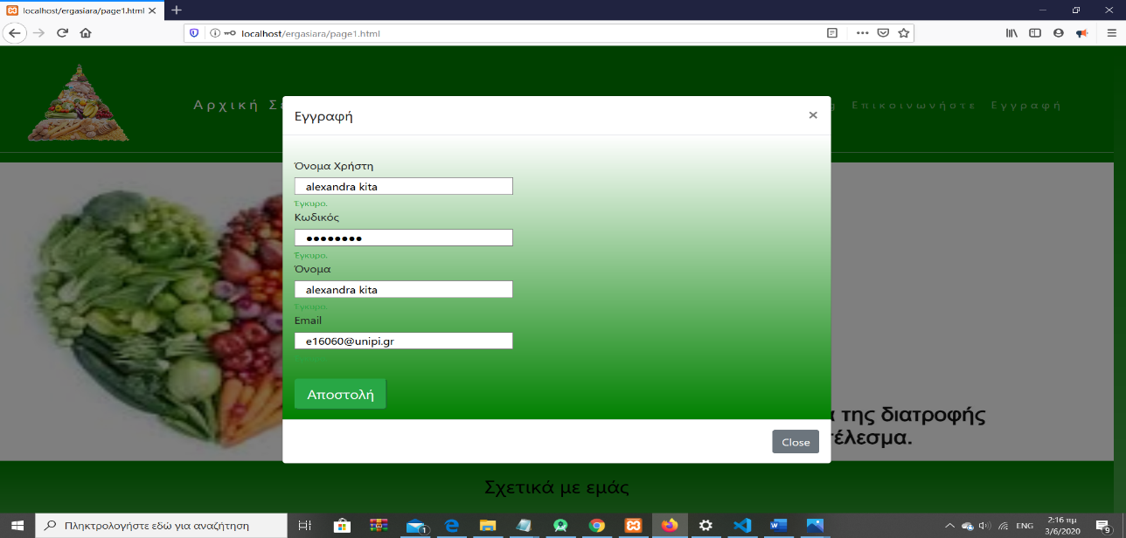

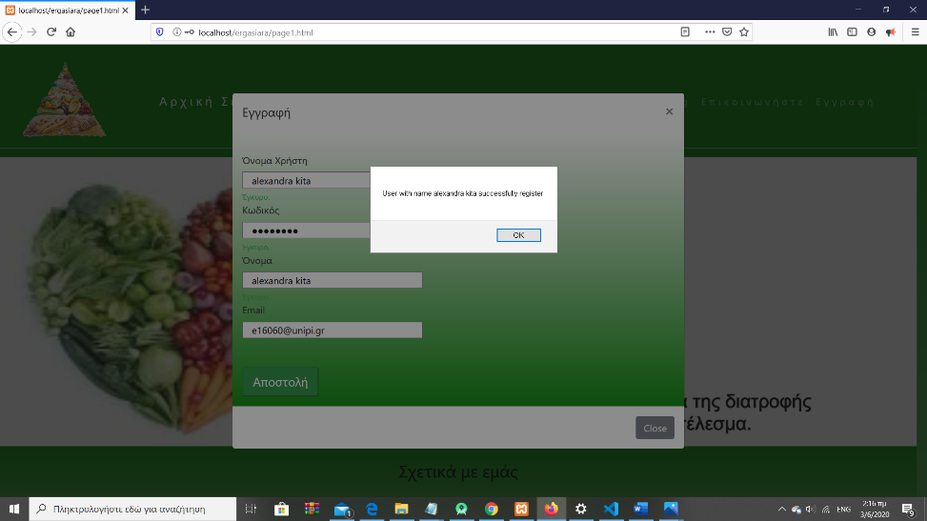 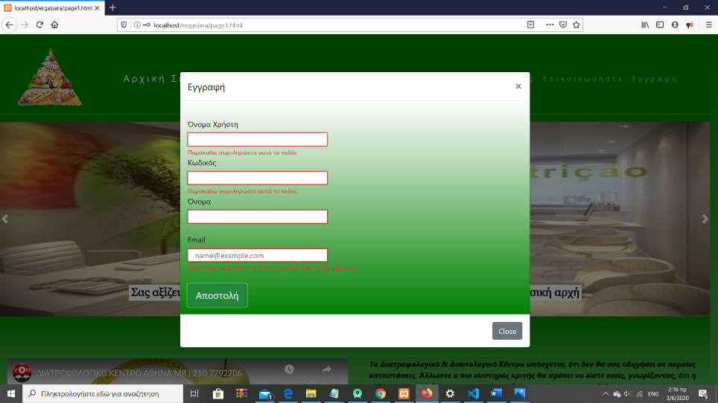

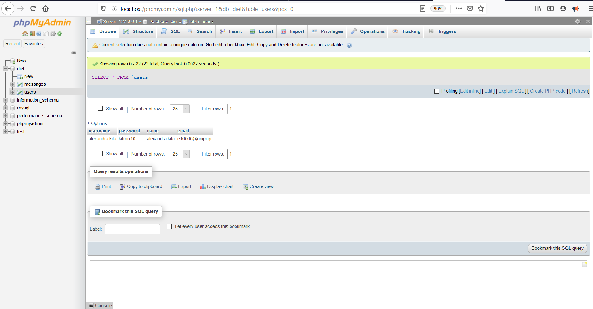

**Κώδικας Αjax . Χρησιμοποίησα Ajax Call κάνοντας χρήση της μεθόδου Post για να επικοινωνήσω με το αρχείο PHP και να στείλω τα δεδομένα στη βάση.**

<script>

         $(document).ready(function(){ //ό,τι περικλύεται εδω ,θα εκτελεστεί όταν ολόκληρη η σελίδα , είναι έτοιμη

                 $(".btnAction").click(function(e) {   //όταν το button με id btnAction πατηθεί γίνεται trigger μια ajax call προς τον server

                     console.log('Lets save the user');

                     console.log($("#username").val());

                     console.log($("#password").val());

                     console.log($("#name").val());

                     console.log($("#email").val());

                     $.ajax({                         //jQuery AJAX συνάρτηση

                         url: "register.php",         // με ποιο αρχειο θα επικοινωνησει η ajax call,που θα στειλει την κληση

                              //τα δεδομενα που στελνω στο Url που επιθυμω

                         data:'username='+$("#username").val()+'&password='+$("#password").val()+'&name='+$("#name").val()+'&email='+$("#email").val(),

                         type: "POST", //η μέθοδος με την οποια στέλνουμε τα δεδομένα

                         dataType: "html",   //expect html to be returned

                         success:function(data){ //αν είναι επιτυχημενη η ajax κληση

                       alert("User with name "+ $("#username").val() + " successfully register ");

                       $('#username').val('');// για να μηδενιζει τα inputs κάθε φορά που ολοκληρώνεται μία αποστολή

                       $('#password').val('');

                       $('#email').val('');

                       $('#name').val('');

                         },

                         failure:function (){   //αν το response απο το ajax call περιλαμβάνει κάποιο error ή υπαρχει αδυναμία στην διασύνδεση front-end & back-end

                             alert("Something went wrong");

                         }

                     });

                 });

**Κώδικας bootstrap4 για το modal του register:**

 <!-- Modal for register-->

      <!--The aria-labelledby attribute establishes relationships between objects and their label(s), and its value should be one or more element IDs, which refer to elements that have the text needed for labeling-->

      <!-- aria-hidden="true",removes that element and all of its children from the accessibility tree.-->

      <!--.was-validated για σχόλια επικύρωσης πριν ή μετά την υποβολή της φόρμας-->

      <div class="modal fade was-validated" id="exampleModalCenterA" tabindex="-1" role="dialog" aria-labelledby="exampleModalCenterTitle" aria-hidden="true">

         <!--The modal-dialog class sets the proper width and margin of the modal-->

         <div class="modal-dialog modal-dialog-centered" role="document">

            <!--Center the modal vertically and horizontally within the page, with the .modal-dialog-centered class-->

            <div class="modal-content">

               <!--The <div class="modal-content" styles the modal-->

               <div class="modal-header">

                  <h5 class="modal-title" id="exampleModalLongTitle">Εγγραφή</h5>

                  <button type="button" class="close" data-dismiss="modal" aria-label="Close">

                  <span aria-hidden="true">&times;</span>

                  </button>

               </div>

               <div class="modal-body ">

                  <!--The modal-body class is used to define the style for the body of the modal-->

                  <div>

                     <!--gia tin eisagogh username-->

                     <div>

                        <label style="padding-top:20px;">Όνομα Χρήστη</label>  <!--etiketa username-->

                        <span id="username-info" class="info"></span>

                        <br/>

                        <input type="text" name="username" id="username" class="demoInputBox col-sm-5 control" required>

                        <div class="valid-feedback">Έγκυρο.</div>

                        <div class="invalid-feedback">Παρακαλώ συμπληρώστε αυτό το πεδίο.</div>

                     </div>

                     <!--gia tin eisagogh username-->

                     <div>

                        <label>Κωδικός</label>

                        <span id="password-info" class="info"></span>

                        <br/>

                        <input type="password" name="password" id="password" class="demoInputBox col-sm-5 control" required>

                        <div class="valid-feedback">Έγκυρο.</div>

                        <div class="invalid-feedback">Παρακαλώ συμπληρώστε αυτό το πεδίο.</div>

                     </div>

                     <!--gia tin eisagogh name-->

                     <div>

                        <label>Όνομα</label>

                        <span id="name-info" class="info"></span>

                        <br/>

                        <input type="text" name="name" id="name" class="demoInputBox col-sm-5 control" required>

                        <div class="valid-feedback">Έγκυρο.</div>

                        <div class="invalid-feedback">.</div>

                     </div>

                     <!--gia tin eisagogh email-->

                     <div>

                        <label>Εmail</label>

                        <span id="email-info" class="info"></span>

                        <br/>

                        <input type="email" name="email" id="email" class="demoInputBox col-sm-5 control" placeholder="name@example.com" required></input>

                        <div class="valid-feedback">Έγκυρο.</div>

                        <div class="invalid-feedback">Παρακαλώ συμπληρώστε αυτό το πεδίο(name@example.com).</div>

                     </div>

                     <br>

                     <!--button send,οταν πατηθεί γίνεται trigger μια ajax call προς τον server-->

                     <div>

                        <button name="submit" class="btnAction btn-success btn-lg">Αποστολή</button>

                     </div>

                  </div>

               </div>

               <!--κουμπι για να κλεισει το modal-->

               <div class="modal-footer">

                  <button type="button" class="btn btn-secondary" data-dismiss="modal">Close</button>

               </div>

            </div>

         </div>

      </div>

* **στο footer των σελίδων δημιούργησα ένα button που να οδηγεί σε ειδική σελίδα διαχείρισης και στην οποία ο επισκέπτης/διαχειριστής θα έχει τη δυνατότητα με το πάτημα ενός νέου button να έχει διαθέσιμα σε μορφή πίνακα τα στοιχεία όλων των εγγεγραμμένων χρηστών του website**

**Σελίδα διαχείρισης, στην οποία και ο ενδιαφερόμενος θα έχει τη δυνατότητα με το πάτημα**

**ενός call-to-action button να δει τα στοιχεία όλων των εγγεγραμμένων χρηστών σε μορφή**

**πίνακα:**

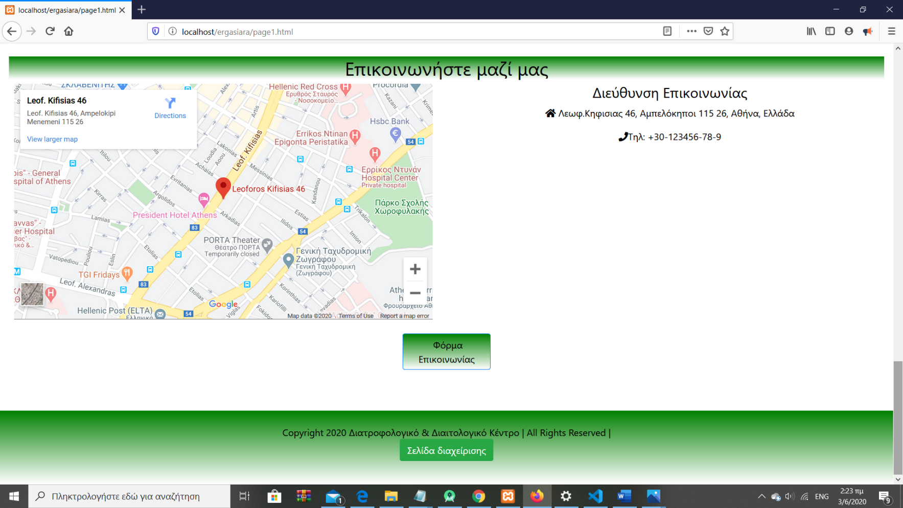

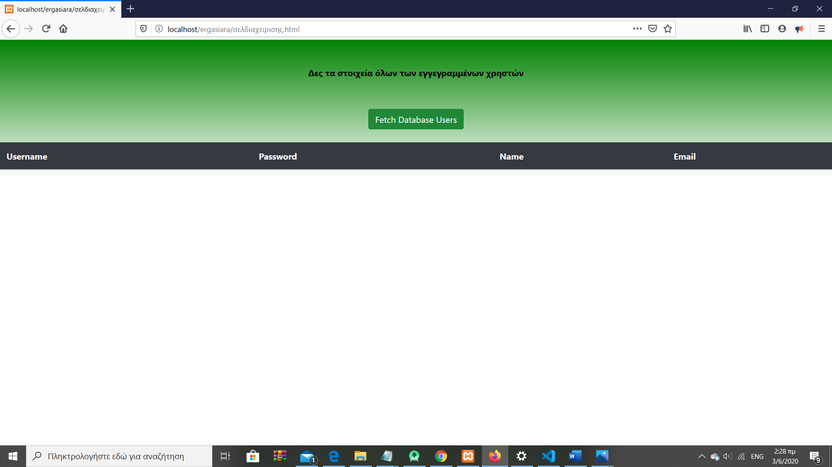

**Βootstarp4 πώς θα εμφανίζεται στο footer της σελίδας:**

      <!-- Footer -->

      <footer class="container-fluid bg-4 text-center">

         <!--container-fluid for a full width container, spanning the entire width of the viewport-->

         <br>

         <h7 class="mt-5">Copyright 2020 Διατροφολογικό & Διαιτολογικό Κέντρo | All Rights Reserved | </h7>

         <!--mt= margin top-->

         <div>

            <a type="button" class="btn btn-success mb-3" href="σελδιαχειρισης.html">Fetch Database Users</a><!--mb= margin bottom-->

            <!--go to the page σελδιαχειρισης.html -->

         </div>

         <br>

      </footer>

**Bootsrap4 πως θα εμφανιζεται στη σελίδα διαχείρισης:**

   <body>

      <label class="container font-weight-bold mt-5 pb-5 d-flex justify-content-center">Δες τα στοιχεία όλων των εγγεγραμμένων χρηστών</label>

      <!--το κουμπί Fetch Database Users στο κέντρο -->

      <div class="d-flex justify-content-center">

         <!--otan to kanw klik na efarmostei mia ajax call pros th vash h opoia 8a m ferei ola ta antikeimena-->

         <button class="btn btn-success btnUsers">Fetch Database Users</button>

      </div>

      <br>

      <!--ο πίνακας στον οποιο θα εμφανιστούν τα στοιχεία των users που κάνουμε fetch από την database-->

      <div class="table-responsive-sm">

         <table class="table">

            <thead class="thead-dark">

               <tr>

                  <th scope="col">Username</th>

                  <!--επικεφαλίδες του πίνακα-->

                  <th scope="col">Password</th>

                  <th scope="col">Name</th>

                  <th scope="col">Email</th>

               </tr>

            </thead>

            <tbody class="m-5 pb-5 col-sm "  id="user-infos-json"></tbody>

         </table>

      </div>

   </body>

</html>

**Χρησιμοποίησα Ajax Call κάνοντας χρήση της μεθόδου GET για να επικοινωνήσω με το αρχείο PHP και να κάνω fetch τα δεδομένα από τη βάση:**

      <script>

         //gia na travhksoume ta 4 antikeimena pou uparxoun(stoixeia xrhstwn) se mia vash ston server

              $(document).ready(function(){ //ό,τι περικλύεται εδω ,θα εκτελεστεί όταν ολόκληρη η σελίδα , είναι έτοιμη

                    $(".btnUsers").click(function(e) { //όταν το button με class btnUser πατηθεί γίνεται trigger μια ajax call προς τον server

         console.log('Lets fetch user infos');

         $.ajax({  //jQuery AJAX συνάρτηση

            url: "output.php", // με ποιο αρχειο θα επικοινωνησει η ajax call,που θα στειλει την κληση

            type: "GET",  //η μέθοδος με την οποια στέλνουμε τα δεδομένα

            dataType: "html",   //expect html to be returned

            success:function(data){//αν είναι επιτυχημενη η ajax κληση θα μας επιστρεψει τα στοιχεια σε μορφη πίνακα

                $("#user-infos").html(data);//ta data 8a pas kai 8a ta grapseis sto element me id user-info

                console.log(data);//gia na ta emfanisei kai sthn consola

                data = $.parseJSON(data);

                var html_to_append = '';

                //8a ta emfanisei se morfh pinaka

                $.each(data, function(i, item) {

                    html_to_append +=

                        '<tr class="mt-3 text-uppercase"><td class="p-2">' +

                        item.username +

                        '</td><td class="p-2">' +

                        item.password +

                        '</td><td class="p-2">' +

                        item.name +

                        '</td><td class="p-2">' +

                        item.email +

                        '</td></tr>';

                });

                $("#user-infos-json").html(html_to_append);

            },

            failure:function (){  //αν το response απο το ajax call περιλαμβάνει κάποιο error ή υπαρχει αδυναμία στην διασύνδεση front-end & back-end

                alert("Something went wrong");

            }

         });

         });

          });

      </script>

   </head>

**Παρακάτω σας παραθέτω στιγμιότυπα του site πως θα φαινεται σε μία οθόνη κινητού:**

